ANEXO: PLAN DE USO Y OCUPACION DEL SUELO
CONTENIDO

1. PLAN DEL USO Y OCUPACIÓN DEL SUELO 2
1.1. ASIGNACIONES DE LOS USOS DE SUELO 3
1.1.1. Uso Residencial (R) 3
1.1.2. Uso Agrícola Residencial (AR) 4
1.1.3. Uso Múltiple (M) 5
1.1.4. Área Patrimonial (H) 5
1.1.5. Uso Industrial (I) 5
1.1.6. Uso Equipamiento (E) 6
1.1.7. Actividades de Comercio y Servicios 9
1.1.8. Uso Protección Ecológica/Conservación Del Patrimonio Natural (RN/CPN) 14
1.1.9. Uso Recursos Naturales / Producción Sostenible (RN/PS) 16
1.1.10. Uso Recursos Naturales No Renovables (RNNR) 17
1.2. COMPATIBILIDAD DE LOS USOS DE SUELO 17
1.3. RIESGOS 18
2. ZONIFICACIÓN POR LA EDIFICABILIDAD Y LA FORMA DE OCUPACIÓN DE SUELO 19
2.1 ASIGNACIONES DE LA ZONIFICACIÓN 19
2.2 ALTURA DE LOCAL Y EDIFICACIÓN 28
2.2.1 Altura De Local 28
2.2.2 Variabilidad Del Terreno y Pendiente Referencial 29
2.2.3 Altura De Edificación 31
2.2.4 Edificaciones En Bloques 40
2.3 RETIROS DE CONSTRUCCIÓN 41
2.3.1 Condiciones de Ocupación de los Retiros 41
2.4 CONSIDERACIONES GENERALES PARA HABILITAR EL SUELO 43
3. ESTRUCTURA VIAL 44
4. AREAS DE PROTECCIÓN ESPECIAL 48

PLAN DEL USO Y OCUPACIÓN DEL SUELO

El Plan Metropolitano de Desarrollo y Ordenamiento Territorial del Distrito Metropolitano de Quito (PMDOT) contiene las directrices estratégicas del desarrollo, con una visión de corto, mediano y largo plazo y determina la forma de organización del territorio para el logro del desarrollo sostenible, incorporando la movilidad como elemento articulador entre el desarrollo y territorio. Tiene por objeto ordenar, compatibilizar y armonizar las decisiones relacionadas con el desarrollo sostenible social, económico-productivo, ambiental y territorial.

El Plan de Uso y Ocupación de Suelo (PUOS) es un instrumento de regulación del suelo a escala metropolitana, que constituye parte del Plan Metropolitano de Desarrollo y Ordenamiento Territorial y que de acuerdo con la Ordenanza Metropolitana del Régimen de Suelo, tiene por objeto la estructuración de la admisibilidad de usos y edificación, mediante la fijación de los parámetros y normas específicas para el uso, ocupación, habilitación del suelo y edificación. Tiene una vigencia de cinco años y puede ser actualizado únicamente mediante la formulación de planes parciales, planes y proyectos especiales.

De la estructuración del territorio de acuerdo con el PMDOT
El modelo de ordenamiento territorial propuesto en el PMDOT que busca organizar el suelo de manera que se abarquen los aspectos esenciales del funcionamiento territorial urbano y rural y permita una dinámica fluida y concomitante entre los asentamientos humanos, zonas productivas agrícolas, mineras, patrimonio cultural y natural en el marco de condiciones sostenibles.

Los criterios estructuradores del modelo de ordenamiento territorial son:

Una visión de sostenibilidad integral del DMQ, como factor transversal a todos los componentes sectoriales y territoriales; y, el fortalecimiento del sistema de centralidades y subcentralidades, entendidas como centros o nodos de convergencia de población, actividades económicas y productivas y dotación de equipamientos desde los cuales se brinden servicios de calidad, que en definitiva creen condiciones de equidad en todo el territorio.

La estructura vial principal, que organiza el territorio mediante las guías de conectividad principal (vías expresas, colectoras y arteriales), que permiten la planificación del sistema vial menor local.

La determinación de la admisibilidad de usos y de edificabilidad a través de las asignaciones de calificación: 1) usos de suelo respecto a las actividades principales en que se divide y asigna el territorio y, 2) la edificabilidad y forma de ocupación del suelo referida a la ocupación máxima de construcción o subdivisión del suelo que tiene un lote.

En este marco, el PUOS considera la clasificación del suelo en urbano y rural; la estructura vial por categorías y tipologías, que establecen la trama urbana y rural de conectividad metropolitana y local; las actividades que se desarrollan en el territorio mediante las asignaciones de los usos y edificabilidad del suelo.

De la clasificación del suelo y la estructura del territorio
El suelo urbano es el ocupado por asentamientos humanos agrupados y emplazados dentro de un límite de territorio que cuenta con redes viales y de infraestructura de servicios de manera continua y estructurada, con un sistema interrelacionado de equipamientos y espacios públicos y privados; estos asentamientos humanos pueden conformar diferentes escalas territoriales e incluyen los núcleos urbanos en suelo rural.
El suelo rural es una extensión territorial que se encuentra ubicada fuera del área urbana, cuya aptitud presenta condiciones biofísicas y ambientales para ser utilizada en producción agrícola, pecuaria, forestal, silvícola o acuícola, y otras actividades productivas; recreativas, ecoturísticas, de conservación o de protección y de uso residencial bajo modalidad específica.
La división político-administrativa del DMQ, clasifica a las parroquias como urbanas y rurales, delimitándose áreas urbanas dentro de la circunscripción de cada parroquia rural.

ASIGNACIONES DE LOS USOS DE SUELO

Los usos de suelo se identifican en el territorio como usos principales: Residencial, Agrícola Residencial, Múltiple, Área Patrimonial, Industrial, Equipamiento, Protección Ecológica/Conservación del Patrimonio Natural, Recurso Natural/Producción Sostenible, Recurso Natural no Renovable. En dichos usos de suelo se permite, según la compatibilidad, actividades complementarias (comercios y servicios).

En el mapa de uso de suelo principal del PUOS se identifican los usos principales establecidos en el territorio del Distrito Metropolitano.

La posibilidad de implantar actividades complementarias en las zonas con usos principales se establece a través de un mecanismo de compatibilidades determinado en el PUOS así como en función de la demanda de equipamientos, comercios y servicios de cada sector.

Los diferentes usos principales y actividades complementarias se registran en el mapa de uso de suelo principal del PUOS y se sujetan al Cuadro General de Usos y Actividades CIIU 4.0 – INEC, a las Reglas Técnicas de Arquitectura y Urbanismo y a otros instrumentos de planificación.

Uso Residencial (R)

Es el que tiene como actividad principal la vivienda y en el que se permite el desarrollo de equipamientos y actividades complementarias de comercio y servicios compatibles con el uso residencial.
Clasificación del Uso Residencial.- Se determinan cinco tipos de usos residenciales identificados como polígonos de asignación:

- Residencial urbano 1 (RU1).- zonas de uso residencial en las cuales se permite el desarrollo de equipamientos, comercios y servicios de nivel barrial y sectorial.
Los equipamientos podrán ocupar el 100% del COS Total, las actividades de comercio y servicios podrán ocupar hasta un máximo del 50% de COS PB.
- Residencial urbano unifamiliar, bifamiliar o multifamiliar (RU1A).- zonas de uso residencial en las que se condiciona la edificación a una y hasta ocho viviendas por lote mínimo, según los polígonos de asignación previstos en los mapas del PUOS, donde se permite el desarrollo de equipamientos, comercios y servicios de nivel barrial.
Los equipamientos podrán ocupar el 100% del COS Total, las actividades de comercio y servicios podrán ocupar hasta un máximo del 30% de COS PB.
- Residencial urbano 2 (RU2).- zonas de uso residencial en que se permite el desarrollo de equipamientos, comercios y servicios de nivel barrial, sectorial y zonal, así como industrias de bajo impacto.
Los equipamientos podrán ocupar el 100% del COS Total; las actividades de comercio y servicios podrán ocupar hasta un máximo del 70% del COS Total y las actividades industriales de bajo impacto (II1A) podrán ocupar el 100% del COS PB.
- Residencial urbano 3 (RU3).- zonas de uso residencial en que se permite el desarrollo de equipamientos, comercios y servicios de nivel barrial, sectorial, zonal y metropolitano así como industrias de bajo impacto.
Los equipamientos, las actividades de comercio y servicios podrán ocupar hasta el 100% del COS Total y las industrias de bajo impacto (II1A) podrán ocupar hasta el 100% del COS PB.

- Residencial Rural 1 (RR1).- Zonas correspondientes a asentamientos humanos agrupados, localizados en suelo rural, alejados o próximos de los límites urbanos, que presentan procesos parciales o totales de urbanización (con dotación de agua potable, alcantarillado, energía eléctrica y vías), con loteo regular entre los 200 m2 a 2500 m2.

Admite comercios y servicios de nivel barrial, sectorial y zonal, industrias de bajo impacto (II1A) y actividades agrícolas (huertos familiares, entre otras formas de agro producción) y pecuarias (animales menores).

Los equipamientos podrán ocupar el 100% del COS Total del lote mientras que los comercios y servicios podrán ocupar el 50% del COS PB del lote. Las industrias de bajo impacto (II1A) podrán ocupar el 100% del COS PB del Lote.

- Residencial Rural 2 (RR2).- Zonas correspondientes a asentamientos humanos agrupados de manera espontánea, concentrados o dispersos, localizados en suelo rural, alejados de los límites urbanos, que presentan procesos parciales de urbanización (con dotación parcial de agua, alcantarillado, energía eléctrica y vías) y que ocasionalmente se integran a la estructura urbana existente, con alto grado de fraccionamiento, loteo irregular entre 200 m2 hasta 2.500 m2.

Admite comercios y servicios de nivel barrial, sectorial y zonal, incluyendo la tipología CZ1C, así como industrias de bajo impacto (II1A) y actividades agrícolas o pecuarias (animales menores).

Los equipamientos podrán ocupar el 100% del COS Total del lote, mientras que los comercios y servicios podrán ocupar el 50% del COS PB del lote. Las industrias de bajo impacto (II1A) podrán ocupar el 100% del COS Total del Lote.

Uso Agrícola Residencial (AR)

El uso agrícola residencial (AR) contiene las siguientes características:

Los sectores con uso agrícola residencial, en suelo urbano, están localizados próximos a las áreas urbanas consolidadas, con lotes de superficies de hasta 2.500 m2, donde existen viviendas y actividades agrícolas, pecuarias y pesca de autoconsumo o consumo local.

Los sectores con uso agrícola residencial en suelo rural son áreas con lotes de superficies menores a 5.000 m2, con baja densidad poblacional, donde existen viviendas dispersas y actividades agrícolas, pecuarias y pesca de producción para consumo local.

En el uso agrícola residencial, en suelo rural y urbano, se permite vivienda (uso residencial sin restricción de las asignaciones de zonificación) así como comercios y servicios de nivel barrial y sectorial; industrias de bajo impacto (II1A) y actividades agrícolas (huertos familiares, entre otras formas de agro producción) y pecuarias.

Uso Múltiple (M)

Uso asignado a los lotes en suelo urbano, con frente a ejes viales principales, presente igualmente en áreas de centralidades urbanas, en los que se puede implantar y desarrollar actividades residenciales, comerciales, de servicios y equipamientos de escala barrial a metropolitana, así como industria de bajo impacto (II1A) de escala barrial.
El uso múltiple no tiene restricciones de proporcionalidad en los coeficientes de ocupación del suelo con respecto a los usos complementarios o permitidos.

Área Patrimonial (H)

De acuerdo con la Ordenanza Metropolitana de Áreas y Bienes Patrimoniales y para efecto del PUOS, corresponde a aquellos ámbitos territoriales o lotes que contengan o constituyan bienes patrimoniales, que son elementos de valor natural, espacial o cultural que forman parte del proceso de conformación y desarrollo de los asentamientos humanos y que han adquirido tal significado social, que los hace representativos de su tiempo y de la creatividad humana.
En el PUOS se identifica igualmente como uso de suelo asignado como área patrimonial (H), el Patrimonio Arqueológico, constituido por los sitios y bienes arqueológicos, con su entorno ambiental y de paisaje, sujetos a investigación y protección de conformidad con la Ley de Patrimonio Cultural. Se permitirán actividades de investigación, inspección, prospección y excavaciones e identificación y puesta en valor de sitios o territorios que presenten indicios de una posible presencia de bienes arqueológicos.
En el PUOS, los lotes o predios inventariados y por tanto pertenecientes al patrimonio arquitectónico y urbanístico (continuo y selectivo) están identificados con asignaciones de zonificación para la edificación y habilitación del suelo como áreas históricas (H).

Condiciones del uso Área Patrimonial:
Toda edificación, habilitación del suelo y actividades a desarrollarse en Áreas Patrimoniales se someterán a lo establecido en la Ordenanza de Áreas y Bienes Patrimoniales y demás normas conexas vigentes.

Uso Industrial (I)

Es el uso destinado a la elaboración, transformación, tratamiento y manipulación de materias primas para producir bienes o productos, en instalaciones destinadas a este fin.

El suelo industrial se clasifica en los siguientes grupos principales: de bajo impacto, de mediano impacto, de alto impacto y de alto riesgo.

En el uso industrial se prohíben los usos residenciales.

Condiciones generales de implantación del uso industrial.-
Las edificaciones para uso industrial, a más de las condiciones específicas de cada tipo industrial, cumplirán con las siguientes:
- Todas las industrias cumplirán con lo establecido en las Reglas de Arquitectura y Urbanismo y las normas vigentes sobre la materia.
- En las industrias calificadas como II3 e II4, que por su nivel de impacto y peligrosidad, requieran retiros especiales mayores a los previstos en la zonificación respectiva, éstos serán definidos por la entidad responsable del Territorio, Hábitat y Vivienda.
- La disposición de desechos sólidos industriales, la prevención y control de la contaminación por emisión de gases, partículas y otros contaminantes atmosféricos; la prevención y control de la contaminación de las aguas derivadas de la actividad industrial; las actividades que generen radioactividad o perturbación eléctrica y las actividades que generen ruidos o vibraciones producidas por máquinas, equipos o herramientas industriales, se sujetarán a la Legislación Ambiental vigente y a las disposiciones de los organismos competentes en la materia.
- Los establecimientos industriales que requieran para su uso almacenar combustibles, tanques de gas licuado de petróleo, materiales explosivos e inflamables, deberán sujetarse al Reglamento Ambiental para Operaciones Hidrocarburíferas del Ecuador y a la Legislación Ambiental vigente.

Condiciones de implantación de urbanizaciones industriales y parques industriales:
- Todas las implantaciones de urbanizaciones industriales y parques industriales deberán observar las condiciones establecidas en la normativa ambiental vigente.
- Se respetará la asignación y tipología industrial establecida en el PUOS vigente así como la zonificación establecida para edificación y habilitación del suelo, salvo que para las modificaciones en las asignaciones de uso y ocupación de suelo mediare un proyecto urbanístico arquitectónico especial (PUAE), según lo previsto en el ordenamiento jurídico metropolitano.
- Los suelos se destinarán única y exclusivamente para actividades industriales; de distribución y comercialización, bodegas de almacenamiento, oficinas y todos aquellos usos que sean compatibles y complementarios a la actividad industrial.
- Se prohíbe expresamente el uso residencial u otros usos que no sean compatibles con el uso industrial.
- Se autoriza la construcción de una vivienda mínima para conserjería y garitas de vigilancia.
- En los parques industriales se presentará la propuesta de sectorización indicando el uso o usos permitidos y complementarios particulares asignados a cada sector, que serán determinados en la Ordenanza Especial respectiva.
- Para todos los Parques Industriales, el Municipio podrá establecer mediante ordenanza la prohibición de cambio de uso de suelo por un período de hasta 99 años, si se estima pertinente a los fines de la municipalidad.
- Los proyectos de urbanizaciones industriales y parques industriales deberán presentar de forma obligatoria: Estudios de factibilidad y dotación efectiva de los servicios básicos de acuerdo con su tipología y demanda, estudios de impacto viales y de movilidad, estudios de impacto ambiental y estudios de seguridad industrial y salud ocupacional, los que serán validados por cada entidad competente.
- Los proyectos de urbanizaciones y parques industriales contarán con un Reglamento Interno protocolizado que detalle las disposiciones específicas de cumplimiento obligatorio para los propietarios de los lotes industriales y áreas complementarias.
- El Reglamento Interno protocolizado no será parte de la Ordenanza de la urbanización industrial o del parque Industrial ni puede constituirse como anexo de la misma.

Uso Equipamiento (E)

Destinado a la implantación y desarrollo de actividades para los servicios sociales de educación, cultura, salud, bienestar social, recreativo, deportivo y culto; y públicos de seguridad, administración pública, servicios funerarios, transporte, infraestructura y equipamientos especiales.
Clasificación del Equipamiento.-
En forma general, se clasifican en equipamientos de servicios sociales y de servicios públicos; por su naturaleza y su radio de influencia se categorizan como barrial, sectorial, zonal, de ciudad o metropolitano.
a) Equipamientos de servicios sociales: relacionados con las actividades de satisfacción de las necesidades de desarrollo social de los ciudadanos. Se clasifican en:

Educación: corresponde a los equipamientos destinados a la formación intelectual, capacitación y preparación de los individuos para su integración en la sociedad;
Cultura: corresponde a los espacios y edificaciones destinados a las actividades culturales, custodia, transmisión y conservación del conocimiento, fomento y difusión de la cultura;
Salud: corresponde a los equipamientos destinados a la prestación de servicios de salud como prevención, tratamiento, rehabilitación, servicios quirúrgicos y de profilaxis;
Bienestar social: corresponde a las edificaciones y dotaciones de asistencia, no específicamente sanitarias, destinadas al desarrollo y la promoción del bienestar social y ayuda a la sociedad, con actividades de información, orientación y prestación de servicios a grupos humanos específicos;
Recreación y deporte: el equipamiento deportivo y de recreación corresponde a las áreas, edificaciones y dotaciones destinadas a la práctica del ejercicio físico, al deporte de alto rendimiento y a la exhibición de la competencia de actividades deportivas, y por los espacios verdes de uso colectivo que actúan como reguladores del equilibrio ambiental; y,
Culto: comprende las edificaciones para la celebración de los diferentes cultos.
b) Equipamientos de servicios públicos: relacionados con las actividades de gestión pública y los destinados al mantenimiento del territorio y sus estructuras. Se clasifican en:

Seguridad ciudadana: comprende áreas, edificaciones e instalaciones dedicadas a la seguridad y protección civil;
Servicios de la administración pública: son las áreas, edificaciones e instalaciones destinadas a las áreas administrativas en todos los niveles del Estado;
Servicios funerarios: son áreas, edificaciones e instalaciones dedicadas a la velación, cremación, inhumación o enterramiento de restos humanos;
Transporte: es el equipamiento de servicio público con edificaciones e instalaciones destinadas a la movilidad de las personas, bienes y servicios a través de todos los medios de locomoción, incluyendo vehículos de transporte públicos y privados.
Instalaciones de infraestructura: comprende las instalaciones requeridas para garantizar el buen funcionamiento de los servicios y actividades urbanas; corresponde a las edificaciones e instalaciones para los servicios básicos y,
Especial: comprende instalaciones que sin ser del tipo industrial pueden generar altos impactos ambientales, por su carácter y/o superficie extensiva, requieren áreas restrictivas a su alrededor.
Condiciones de implantación del uso Equipamiento:
Los lotes de equipamiento y los proyectos correspondientes a esta tipología, tendrán asignaciones de ocupación y edificabilidad especiales que serán emitidos por la entidad responsable del territorio, hábitat y vivienda y deberán además cumplir las siguientes condiciones:

Los establecimientos existentes que funcionen en locales no adecuados y/o con uso de suelo prohibido, requerirán un informe previo de la entidad responsable del territorio, hábitat y vivienda respecto del cumplimiento de condiciones básicas para desarrollar sus actividades, para lo cual adjuntará:

- Informe favorable del Cuerpo de Bomberos de Quito sobre el sistema de prevención contra incendios y medios de egreso.
- Informe favorable de la EPMAPS (sistema de abastecimiento de agua potable y alcantarillado);
- Informe técnico sobre la estabilidad estructural de la edificación suscrita por un ingeniero competente en la materia.

Condiciones de implantación de equipamientos de servicios funerarios (cementerios o camposantos).-

Los cementerios o camposantos zonales y metropolitanos se implantarán en suelo compatible de acuerdo con el cuadro de USOS DE SUELO Y SUS RELACIONES DE COMPATIBILIDAD CON ACTIVIDADES ECONÓMICAS Y/O EQUIPAMIENTOS.

Los cementerios zonales se implantarán en un área mínima de 20.000 m2 mientras que los cementerios metropolitanos se implantarán en un área mínima de 50.000 m2.

Para construir, ampliar o remodelar cementerios, crematorios, tanatorios, criptas, columbarios o salas de velación y funerarias se requerirá:

1.- La autorización otorgada por la Agencia Nacional de Regulación, Control y Vigilancia Sanitaria (ARCSA).

2.- Uso de suelo compatible (ICUS permitido) si es nueva construcción. En el caso de ampliación o remodelación en un cementerio preexistente, en uso de suelo incompatible, se requerirá el informe favorable de la Secretaría responsable del territorio, hábitat y vivienda, la que convocará a una mesa técnica integrada por la Secretaría responsable del Ambiente, Secretaría responsable de la Salud, y Dirección Metropolitana de Gestión de Riesgos de la Secretaría responsable de la Seguridad, instancia encargada de evaluar el proyecto propuesto y emitir criterio técnico favorable previo a la respectiva obtención de la Licencia Metropolitana Urbanística.

3.- Informe de la Secretaría responsable del Ambiente de no intersectar con áreas protegidas declaradas por el Gobierno Nacional o Metropolitano;

4.- Cumplir todas las disposiciones establecidas en las Reglas Técnicas de Arquitectura y Urbanismo del Anexo Único de la Ordenanza Metropolitana del Régimen Administrativo del Suelo.

5.- Cumplir con todas las condiciones aplicables a los cementerios, salas de velación, criptas y funerarias establecidas en el Reglamento para establecimientos y servicios funerarios y manejo de cadáveres aprobado con Acuerdo Ministerial No. 3523 inscrito en RO No. 28 de 03 de julio de 2013 del Ministerio de Salud Pública que deroga el Acuerdo Ministerial No. 3463 publicado en el RO No. 597 del 17 de julio de 1974.

Condiciones específicas de implantación de equipamientos de servicios funerarios (cementerios o camposantos) en uso de suelo principal de Protección Ecológica/Conservación del Patrimonio Natural (PE/CPN).-
- En sitios con pendientes mayores a 30° (treinta grados) según el mapa de amenazas a deslizamientos o movimientos en masa de la Secretaría de Seguridad y Gobernabilidad, no es posible considerar proyectos vinculados con equipamientos funerarios.

- Los diseños de los servicios funerarios deben presentar una propuesta complementaria de mantenimiento y recuperación de la cobertura vegetal afectada por las construcciones.

- De la misma manera, el diseño debe considerar obras de mitigación a potenciales riesgos que se puedan activar producto de movimiento de tierras y remoción de cobertura vegetal; incluyendo además, si es necesario, un adecuado sistema de drenajes para el manejo de la escorrentía.

- Respetar las franjas de seguridad de bordes de quebradas, fuentes de agua y en general de los sistemas hídricos presentes, sin afectar las franjas de vegetación protectora de estos sistemas.

Condiciones específicas de implantación de equipamientos deportivos correspondientes a polígonos de tiro (EDM3).- (Por completar en base al informe de Ambiente)

Condiciones de implantación de los columbarios.-

Los columbarios que no formen parte de un cementerio o camposanto y/o a actividades relacionadas a servicios funerarios (fosas, nichos, criptas, osarios, tanatorio y crematorio), exceptuando salas de velación, a más de las condiciones ya establecidas para el uso equipamiento, deberán cumplir con:
- Lo que establece la Ley Orgánica de Salud y el Reglamento que regula el funcionamiento de los establecimientos que prestan servicios funerarios y de manejo de cadáveres y restos humanos.
- Lote mínimo de 600 m²
- Uso de suelo (M) Múltiple o Residencial Urbano 3 (RU3)
- Predio con frente a un vía colectora o de mayor jerarquía.
- Cumplirán con la Reglas Técnicas de Arquitectura y Urbanismo y las normas vigentes que le sean correspondientes.
- En todos los casos mantendrán forma de ocupación aislada con retiros mínimos: frontal 5m, laterales 3m y posterior 3m.

Actividades de Comercio y Servicios

Son actividades complementarias a los usos principales, destinadas al intercambio u oferta de bienes y servicios en diferentes escalas y coberturas, siendo estas: barrial, sectorial, zonal y de ciudad o metropolitano.

Clasificación del uso Comercial y de Servicios.-
Por su naturaleza y su radio de influencia se integran en las siguientes categorías:
a) Comercial y de servicio barrial: Son actividades compatibles con el uso de suelo residencial y están conformadas por comercios básicos que son los establecimientos donde se intercambia o comercializa bienes de consumo cotidiano. Su accesibilidad será principalmente peatonal y proveen artículos de consumo doméstico.

Esta categoría comprende igualmente:

Servicios barriales: Constituyen aquellos establecimientos de oferta y prestación de servicios de apoyo a las áreas residenciales;
Oficinas administrativas (1): Comprende oficinas privadas y públicas, en áreas útiles no mayores a 120 m2, a instalarse en edificios cuyo uso no es exclusivo de oficinas y;
Alojamiento doméstico (1): Comprende aquellos establecimientos que prestan servicios de alojamiento no permanente.
b) Comercial y de servicios sectorial: Son actividades de comercio y servicios de mayor incidencia en las áreas residenciales, así como actividades de comercio de bajo impacto en el ámbito urbano y se clasifican en:

Comercios especializados: Ofrecen una gran variedad de productos y son establecimientos que sirven a un conjunto de barrios o a la totalidad del sector, son generadores de tráfico vehicular y de carga, su impacto puede ser disminuido a través de normas de operación;
Servicios especializados: Constituyen aquellos establecimientos de oferta y prestación de servicios en áreas que rebasan las zonas residenciales y se constituyen en soporte y apoyo a la movilidad de la población.
Comercios de menor escala: Son aquellos establecimientos que agrupan a locales y almacenes que no superan los 1.000 m2 de área útil.
Comercio temporal: Son instalaciones provisionales que se ubican en espacios abiertos tales como plazas o explanadas, su autorización debe ser condicionada para cada caso, dependiendo del impacto que ocasionen a las zonas aledañas;
Oficinas administrativas (2): Son establecimientos de profesionales, de empresas, de negocios, gubernamentales, agrupadas en edificios de oficinas o corporativos. Generan tráfico de vehículos, demandan áreas de estacionamientos y vías de acceso adecuadas;
Alojamiento (2): Comprende instalaciones para alojamiento mediante el arrendamiento de habitaciones y servicios complementarios.
Centros de juego: Son aquellos dedicados a actividades lúdicas y que por su naturaleza proporcionan distracción.
c) Comercial y de servicios zonal: Son actividades que se generan en centros, subcentros o corredores urbanos y se clasifican en:

Centros de diversión: Son aquellos destinados a actividades lúdicas y espectáculos que generan concentraciones públicas; por su naturaleza generan medianos y altos impactos urbanos: ruido, alta demanda de áreas para estacionamiento, impactos en la accesibilidad y en la provisión de transporte, requieren de instalaciones y servicios especiales. Estos establecimientos no tendrán habitaciones ni servicios de hospedaje.
Comercios y servicios de mayor impacto: Por la naturaleza de los productos que expenden y los servicios que prestan, son generadores de tráfico vehicular y de carga, que afectan a la imagen urbana y al funcionamiento de otros tipos de actividades.
Venta de vehículos y maquinaria liviana: Son aquellos establecimientos abiertos o cubiertos para la exhibición y venta.
Almacenes y bodegas: Comprende establecimientos de comercio, almacenamiento y ventas al mayoreo (exceptuando las actividades o establecimientos clasificados como de alto impacto y peligrosos).
Centros de comercio: Es la agrupación de comercios y tiendas en una edificación por departamentos que no superan los 5.000 m2 de área útil. Están considerados en esta categoría los mercados tradicionales y centros de comercio popular; y,
Alojamiento (3): Son edificaciones planificadas para dar servicio de hospedaje, convenciones y otros propios de hotelería.
d) Comercial y de servicios de ciudad o metropolitano: Las actividades correspondientes a esta categoría tienen un alcance que rebasa la magnitud del comercio zonal, se desarrollan sobre arterias del sistema vial principal con fácil accesibilidad y se clasifican en:

Comercio restringido: Son establecimientos destinados al trabajo o servicio sexual, con o sin hospedaje.
Venta de vehículos pesados y maquinaria: Comprende instalaciones que requieren de amplias superficies de terreno y grandes áreas de exposición y ventas, siendo generadores de todo tipo de tráfico.
Talleres de servicios y ventas especializadas: Sirven a un amplio sector de la población, son generadoras de impactos por ruido, vibración, olores, humo y polvo; y,
Centros comerciales: Es la agrupación de comercios en una edificación, tiendas por departamentos y los grandes supermercados con un área útil mayor a 5.000 m2, que son generadores de gran volumen de tráfico vehicular y peatonal; demandan grandes superficies de estacionamientos, por lo que su accesibilidad se realizará a través de vías arteriales principales.
Condiciones generales de implantación del uso comercial y de servicios.-
Las edificaciones para uso comercial y de servicios cumplirán con las siguientes condiciones:
  - Todos los comercios y espacios para servicios cumplirán con las Reglas Técnicas de Arquitectura y Urbanismo y las normas vigentes que les sean correspondientes.
  - Los comercios y servicios CM4 que por su dimensión generan mayor impacto urbano, cumplirán con retiros mayores a los previstos en la zonificación respectiva y condiciones específicas de acuerdo al tipo de uso, que serán determinadas por la entidad responsable del territorio, hábitat y vivienda, previo informe de la entidad responsable de movilidad y obras públicas.
  - La prevención y control de la contaminación por aguas residuales, por ruido o por emisión de gases, partículas y otros contaminantes atmosféricos en actividades de comercios y servicios, cumplirán la Legislación Ambiental vigente y las disposiciones de la autoridad ambiental competente en la materia, conforme a la ley.
  - Los establecimientos comerciales o de servicios que requieran almacenar para consumo o negocio los combustibles, tanques de gas licuado de petróleo (GLP), materiales explosivos e inflamables, se sujetarán al Reglamento Ambiental para Operaciones Hidrocarburíferas del Ecuador, a las Reglas Técnicas de Arquitectura y Urbanismo, a la Legislación Ambiental vigente y las disposiciones de la autoridad ambiental competente en la materia, conforme a la ley.
Si se localizan cercanas a una terminal aeroportuaria, requerirán previo a la obtención, por primera vez, de la respectiva Licencia Metropolitana Urbanística, el informe de la entidad reguladora de la actividad aeronáutica del país.
  - Las ferias temporales de vehículos automotores usados, calificadas como comercio zonal (CZ3) deberán ubicarse exclusivamente frente a vías arteriales y colectoras principales, y podrán ubicarse en un lote mínimo de 20.000 m2. Estas actividades económicas tendrán un radio de influencia de 25 kilómetros, dentro del cual no podrá ubicarse ninguna otra actividad económica del mismo tipo. Las Administraciones Zonales dentro de su jurisdicción, deberán realizar la verificación del cumplimiento de estas condiciones de implantación previo a emitir el informe favorable de uso de suelo.
  - Los establecimientos que realicen la actividad económica de “Venta al por menor de gran variedad de productos en supermercados” no podrán ubicarse a una distancia menor o igual a 500 m de mercados tradicionales y/o centros de comercio popular; esta distancia se medirá en línea recta desde los linderos más próximos de los predios donde se ubiquen. Esta condición de implantación no aplica para los establecimientos que se encuentren implantados antes de la sanción de esta Ordenanza Metropolitana, siempre que demuestren preexistencia conforme los literales a) o b) de la Disposición General Cuarta de la presente ordenanza. Las Administraciones Zonales dentro de su jurisdicción, deberán realizar la verificación del cumplimiento de estas condiciones de implantación previo a emitir el informe favorable de uso de suelo.

Condiciones específicas de implantación del uso comercial y de servicios:
  - Los centros de diversión que correspondan a Comercio Zonal CZ1A no podrán ubicarse a menos de 200 metros de distancia de equipamientos de servicios sociales de educación y de salud de ciudad o metropolitano.
  - Los centros de diversión que correspondan a Comercio Zonal CZ1B no podrán ubicarse a menos de 100 metros de distancia de equipamientos de servicios sociales de educación y de salud de ciudad o metropolitano.
  - Los centros de diversión que correspondan a Comercio Zonal CZ1A o CZ1B no podrán ubicarse a menos de 100 metros de distancia de equipamientos de servicios sociales de educación y de salud barriales, sectoriales y zonales.
  - Las normas enunciadas de distancias no son aplicables a los Centros de Diversión correspondientes a Comercio Zonal CZ1A y CZ1B, existentes o nuevos, que se implanten en áreas de uso de suelo RU3, definidas por la Ordenanza Especial de Zonificación que aprueba la Regularización vial, los usos de suelo y la asignación de ocupación del suelo y edificabilidad para el sector La Mariscal.
  - Los centros de diversión que corresponden a Comercio Zonal CZ1A o CZ1B podrán implantarse y obtener únicamente una LUAE por lote. Esta condición no se aplicará para los establecimientos que demuestren preexistencia conforme a lo señalado en la Disposición General Cuarta de la presente ordenanza y cumplan con lo establecido en la Disposición General Quinta. Para el efecto podrán obtener la LUAE a través del procedimiento especial que lleva a cabo la Secretaría responsable del territorio, hábitat y vivienda.
- Los centros de diversión que corresponden a Comercio Zonal CZ1A o CZ1B podrán ubicarse a distancias menores a las establecidas, cuando formen parte o estén integrados a hoteles calificados por la Corporación Metropolitana de Turismo y que cuenten con la Licencia Metropolitana Única para el Ejercicio de Actividades Económicas (LUAE).
  - La distancia establecida se medirá en línea recta, desde los linderos más próximos de los lotes en los cuales se ubiquen el centro de diversión y alguno de los equipamientos detallados respectivamente.
  - Los establecimientos cumplirán con las reglas técnicas de arquitectura y urbanismo.
  - Las edificaciones para alojamiento se someterán a todo lo dispuesto para cada caso particular en las entidades responsables de Turismo a nivel nacional y metropolitano y la entidad responsable de Ambiente.
  - Todos los centros comerciales requerirán informe de compatibilidad de uso, condiciones y regulaciones técnicas, emitido por la Secretaría responsable de territorio, hábitat y vivienda.
  - Las gasolineras y estaciones de servicio cumplirán con las siguientes distancias, que se medirán en línea recta, desde los linderos más próximos de los predios, en los casos siguientes:

    - Una distancia mínima de 200 metros entre ellos o de edificios en construcción o proyectos licenciados y/o aprobados, destinados a equipamientos educativos, hospitalarios, equipamientos consolidados de servicios sociales de nivel zonal y de ciudad, orfanatos, centros de reposo de ancianos, residencias de personas con capacidad reducida, centros de protección de menores, casa de cultura, salas de cine, auditorios y centros de culto mayores a quinientos (500) puestos.
    - Una distancia de 500 m. de oleoductos, poliductos, gasoductos y cualquier otra tubería de transporte de petróleo crudo o sus derivados, así como de centros de acopio de gas licuado de petróleo (GLP) aprobados por el Municipio.
    - Una distancia de 150 m. a partir del inicio - término de la rampa de los intercambiadores de tráfico que se resuelven en 2 o más niveles y de túneles vehiculares; igual distancia del eje de cruce o empalme entre las vías urbanas arteriales y expresas o de una vía con autopistas y carreteras. En vías expresas urbanas y en las zonas suburbanas mantendrá una distancia mínima de 100 m. hasta los PC (comienzo de curva) o PT (comienzo de tangente de las curvas horizontales y verticales).
    - A 100 m. del borde interior de la acera o bordillo de los redondeles de tráfico.
    - A 1.000 m. del lindero más próximo del predio de plantas envasadoras de gas licuado de petróleo.

  - Los lotes e inmuebles ubicados en la zona de restricción aeroportuaria incluidos los conos de aproximación, requerirán el informe de la entidad reguladora de la actividad aeronáutica del país.

  - En el Centro Histórico de Quito y las Áreas patrimoniales se observarán las prohibiciones y restricciones establecidas en la Ordenanza de Áreas Patrimoniales.

  - Se prohíbe la instalación de estaciones de servicio o gasolineras en las vías locales menores a 15 m de ancho y en áreas donde se exploten aguas subterráneas, para lo cual requerirá certificación de la EPMAPS.

  - Cuando se trate de gasolineras y estaciones de servicio existentes y en funcionamiento, cuyo uso sea compatible pero que no cumplen con las condiciones de implantación, la Secretaría responsable de territorio, hábitat y vivienda emitirá un informe técnico favorable siempre y cuando se adjunten los siguientes documentos:

    - Informe ambiental emitido por la entidad responsable;
    - Informe favorable del Cuerpo de Bomberos del Distrito Metropolitano de Quito;
    - Informe de la Agencia de Regulación y Control de Hidrocarburos (ARCH);
    - Informe de movilidad emitido por la Secretaría de Movilidad;
    - Informe sobre riesgos emitido por la entidad metropolitana responsable.

  - Los establecimientos destinados al comercio, almacenamiento y distribución de combustibles, gasolineras, depósitos de gas licuado de petróleo (GLP), materiales explosivos e inflamables, se sujetarán al Reglamento Ambiental para Operaciones Hidrocarburíferas del Ecuador, a las Reglas Técnicas de Arquitectura y Urbanismo, a la Legislación Ambiental local vigente y a las disposiciones de la Secretaría de Ambiente y demás organismos competentes en la materia, conforme a la ley.
  - Los establecimientos nuevos destinados a cambios de aceite, lavadoras de autos y lubricadores, mecánicas livianas, mecánicas semipesados, mecánica general, electricidad automotriz, vidriería automotriz, mecánica de motos, pintura automotriz, chapistería, mecánica eléctrica, vulcanizadoras no podrán ubicarse a menos de 500 metros de distancia de los Centros de Revisión y Control Vehicular.
  - Las distancias para establecimientos nuevos se aplicarán de forma recíproca entre las actividades a implantarse en los usos señalados.
  - En lotes ubicados en suelo rural con uso principal recurso natural/producción sostenible y agrícola residencial, que cuenten con un área mínima de cinco hectáreas (5,0 Ha), donde se encuentren implantados establecimientos de alojamiento turístico clasificados por la Autoridad Nacional de Turismo como: Hotel, Hostal, Hostería, Hacienda Turística, Lodge o Resort y cuenten con registro de turismo y Licencia Metropolitana Única de Actividades Económicas (LUAE) vigente, podrán implementar actividades CZ1A (Bares y Discotecas) y/o CZ1B (salas de recepciones y banquetes), siempre que dichas actividades se realicen de manera complementaria a la actividad económica principal y al interior de las instalaciones del establecimiento de alojamiento turístico.
Las Administraciones Zonales dentro de su jurisdicción, deberán realizar la verificación del cumplimiento de estas condiciones de implantación previo a emitir el informe favorable de uso de suelo.
Las LUAE para estas actividades complementarias serán otorgadas de manera exclusiva al propietario o representante legal del establecimiento de alojamiento turístico.
Esta autorización no exime del cumplimiento de otras normas de carácter nacional o metropolitano establecidas para el desarrollo de estas actividades económicas.
  - Los consultorios médicos y clínicas veterinarias a implantarse en inmuebles declarados bajo el régimen de propiedad horizontal, deberán previamente obtener la autorización del 75% de los copropietarios del condominio.

Uso Protección Ecológica/Conservación Del Patrimonio Natural (RN/CPN)

Comprende el uso destinado a la conservación del patrimonio natural, lo que incluye actividades de protección y restauración de la diversidad biológica que constituye: Flora, fauna, ecosistemas, quebradas, elementos relevantes del paisaje natural y servicios ambientales asociados.

Clasificación del uso Protección Ecológica/Conservación del Patrimonio Natural.-
Corresponde a las siguientes categorías:
1.- Patrimonio Natural Estatal: Unidades de conservación que están dentro del SNAP y los Bosque Protectores manejados por el MAE dentro del DMQ, los usos estipulados por el Ministerio de Ambiente del Ecuador como Autoridad Ambiental Nacional, MAE; en función de los objetivos de conservación y manejo proyectados en el territorio a través de los planes de manejo.

2.- Patrimonio Natural Distrital: Predominancia de componentes naturales sobre componentes transformados por acciones antrópicas. Los usos son los estipulados por el Distrito del Municipio del Distrito Metropolitano de Quito, de acuerdo a las ordenanzas y planes de manejo respectivos.
Dentro de estas áreas se circunscriben unidades de planificación y manejo ambiental entre las que se identifican los santuarios de vida silvestre, áreas de protección de humedales, áreas de Conservación y Uso Sustentable (ACUS), áreas de intervención especial y recuperación (AIER).
- Santuarios de Vida Silvestre.- Áreas con atributos sobresalientes en términos de biodiversidad e intangibilidad patrimonial. Sujetas a alta protección y restricciones de uso.

- Áreas de Protección de Humedales.- Áreas que constituyen fuentes de agua como arroyos, ciénegas, ojos de agua, manantiales, bofedales, pantanos, glaciares, así como sus ecosistemas asociados aportantes o estabilizadores de cuencas hidrográficas y del ciclo hídrico en general, los cuales son esenciales para la estabilización ambiental, reproducción o de importancia temporal para aves migratorias y de uso recreacional.

- Áreas de Conservación y Uso Sustentable ACUS.- Áreas que incluyen una zona núcleo de protección estricta, una zona de recuperación y una de uso sustentable. El área permitirá la adopción de prácticas de conservación, uso y manejo sustentable de ecosistemas y recursos naturales, de desarrollo agroforestal sostenible, de manera que estas aporten al mantenimiento de la viabilidad ecológica, así como a la provisión de bienes y servicios ambientales para las comunidades involucradas. En algunos casos, protegerá muestras significativas del patrimonio cultural.

- Áreas de intervención especial y recuperación AIER.- Áreas de propiedad pública, privada o comunitaria que por sus condiciones biofísicas y socioeconómicas, previenen desastres naturales, tienen connotaciones histórico-culturales, disminuyen la presión hacia las Áreas de Conservación, posibilitan o permiten la funcionalidad, integridad y conectividad con la Red de Áreas Protegidas y la Red Verde Urbana (corredores verdes) y constituyen referentes para la ciudad. Por sus características deben ser objeto de un manejo especial.

- Áreas del PANE. - Áreas protegidas oficialmente declaradas por el Ministerio del Ambiente a nivel Nacional, que se destacan por su valor protector, científico, escénico, educacional, turístico y recreacional. Son administradas por el MAE o mediante convenios de co-manejo con otras organizaciones locales.

- Bosques y Vegetación Protectora.- Formaciones vegetales, naturales o cultivadas, que tengan como función principal la conservación del suelo y la vida silvestre; están situados en áreas que permitan controlar fenómenos pluviales torrenciales o la preservación de cuencas hidrográficas, especialmente en las zonas de escasa precipitación pluvial. Ocupan cejas de montaña o áreas contiguas a las fuentes o depósitos de agua. Constituyen cortinas rompevientos o de protección del equilibrio del ambiente. Están localizados en zonas estratégicas y de interés nacional.

Condiciones de implantación del uso Protección Ecológica/Conservación del Patrimonio Natural:
- Cualquier implantación en este uso se sujetará a los requerimientos de la Ordenanza Metropolitana vigente en materia de ordenamiento territorial y respetará los parámetros de ocupación y edificabilidad y compatibilidad de uso establecidos por el PUOS.
- Podrán presentarse planes especiales y planes de manejo ambiental de acuerdo a la Ordenanza de Régimen del Suelo y conforme a la legislación ambiental vigente.
- En el caso de proyectos de otra tipología diferente a la residencial y compatibles con este uso, se deberá presentar una propuesta del proyecto a la entidad responsable del Territorio Hábitat y Vivienda, que dispondrá la conformación de una mesa técnica de las entidades responsables de ambiente, movilidad, seguridad y las empresas de servicios básicos y obras públicas, así como la Administración Zonal correspondiente, para el análisis de la viabilidad de la propuesta.
- Podrán desarrollarse proyectos en áreas declaradas como Santuarios de Vida Silvestre, Áreas de Protección de Humedales, Áreas de Conservación y Uso Sustentable (ACUS), Áreas de Intervención Especial y Recuperación (AIER), respetando lo establecido en las ordenanzas correspondientes.
- La altura total de edificación será de dos pisos y no se permitirán subsuelos habitables.
- No se podrá edificar en zonas de afectaciones y protecciones especiales, franjas de protección de quebradas, de talud y cuerpos de agua; y zonas con inclinación natural superior a los veinte grados (20°).
- El área de edificabilidad no superará en ningún caso al porcentaje establecido en el lote mínimo de la asignación de zonificación.
- En forma general, las edificaciones en PE/CPN se acogerán a los parámetros de construcción amigables con el ambiente.
- Las actividades de explotación limitada de áridos y pétreos para mantenimiento vial, deberán contar con la autorización de la entidad competente.
- Para la implantación de actividades económicas, las personas jurídicas naturales, públicas o privadas deberán obtener el informe favorable de la entidad ambiental competente.
- Para la construcción de edificaciones e infraestructuras de apoyo a las actividades productivas locales, las personas jurídicas naturales, públicas o privadas, deberán obtener previamente un informe de la autoridad ambiental competente.

Uso Recursos Naturales / Producción Sostenible (RN/PS)

Corresponde a las áreas cuya aptitud presenta condiciones biofísicas y ambientales para ser utilizada en producción agrícola, pecuaria, forestal, silvícola o acuícola, actividades recreativas, ecoturísticas, de conservación o de protección agraria, y otras actividades productivas.

Se permite una vivienda unifamiliar por lote mínimo de la zonificación asignada.

Clasificación del uso Recursos Naturales/Producción sostenible.-
1.- Sistemas agropecuarios sostenibles.- Predominancia de actividades agro productivas, pecuaria, acuícola sobre componentes naturales, donde se busca la optimización de los sistemas agroforestales y pecuarios orientada a disminuir las presiones a los recursos naturales y asegurar el desarrollo de la población sin deterioro ambiental.
2.- Sistemas forestales sostenibles (silvícola).- Predominancia de actividades de establecimiento de plantaciones forestales y enriquecimiento de cobertura vegetal, donde existe el desarrollo de plantaciones de especies arbóreas o arbustivas nativas o no nativas con fines de transformación y comercialización, recuperación de la calidad del suelo, estabilización de taludes, control de deslizamientos, mejoramiento del paisaje.

Condiciones de implantación del uso Recursos Naturales/Producción sostenible:
Los proyectos o actividades de usos agropecuario y piscícola a implantarse o que se encuentren funcionando en el DMQ, deberán acogerse al proceso de regularización ambiental a través de la categorización establecida por la Autoridad Ambiental competente.

Sistemas agropecuarios sostenibles:

No se permite actividades de agricultura o labranza y plantaciones forestales sobre la cota de 3.600 msnm., en la que se permitirán actividades afines con la conservación.

No se permite el incremento de la superficie de monocultivos en detrimento de los relictos de vegetación nativa (pastizales, café, cacao, caña de azúcar, frutales, palmito, palma africana y otros).

No se permiten las descargas directas a ríos o quebradas de residuos sólidos o líquidos asociados a las viviendas o sistemas agropecuarios.

No se permite actividades de aprovechamiento de áridos y pétreos. En caso de concesiones mineras existentes, deberán cumplir con las disposiciones estipuladas en la Ordenanza correspondiente

Se autorizará la implantación de estructuras temporales (parantes y plástico) para el uso de invernaderos en un área que ocupe hasta el 50% del lote.
Se permitirá la construcción de edificaciones complementarias a la actividad agropecuaria con un máximo de 100,0 m2 adicionales al área del COS PB, destinadas para almacenamiento y comercialización de sus productos.
Sistemas forestales sostenibles.
No se permite el desarrollo de plantaciones forestales en reemplazo de la vegetación herbácea, arbustiva o arbórea nativa.

No se permite el desarrollo de plantaciones forestales sobre la cota de los 3.600 msnm

No se permite el desarrollo de plantaciones forestales en las microcuencas que recargan acuíferos de interés para la población o el desarrollo agropecuario.

Uso Recursos Naturales No Renovables (RNNR)

Corresponde al suelo destinado a la actividad minera, exploración y explotación del subsuelo para la extracción y transformación de los materiales y minerales para la industria artesanal y la construcción, o para la exportación.

En el Uso Recursos Naturales No Renovables, se prohíbe el uso residencial.

En el caso particular de áridos y pétreos, en virtud del traspaso de competencias del Ministerio de Recursos Naturales no Renovables a los municipios (2015), deberán cumplir con las disposiciones estipuladas en la Ordenanza correspondiente.

COMPATIBILIDAD DE LOS USOS DE SUELO

La compatibilidad de usos de suelo se emite a través del Informe de Compatibilidad de Uso de Suelo (ICUS), el cual es uno de los requisitos para la emisión de la Licencia Única de Actividades Económicas (LUAE) sin que por ello exima el cumplimiento obligatorio de los otros requisitos reglamentarios.

Compatibilidades generales para los Equipamientos.
Los equipamientos de ciudad o metropolitanos deben cumplir con condiciones de ocupación y edificabilidad y demás regulaciones técnicas que la actividad a implantarse requiera. Adicionalmente se verificará el cumplimiento de condiciones de implantación previo a la emisión del Informe de Compatibilidad de Uso de Suelo.
Todos los proyectos de equipamiento de ciudad o metropolitano se sujetarán a los requerimientos de la normativa ambiental vigente.
En los lotes asignados con uso de suelo equipamiento, la Secretaría responsable del territorio, hábitat y vivienda definirá la compatibilidad de uso de suelo para las tipologías de ciudad o metropolitano, y para las tipologías de equipamiento barrial, sectorial y zonal, será la Administración Zonal correspondiente.

Las actividades afines, complementarias y que no interfieran en el funcionamiento de los establecimientos con usos de suelo de equipamientos que se ubiquen en el mismo lote, que estén integrados o no al equipamiento principal implantado, pueden ser permitidas previo el informe de la Administración Zonal o de la Secretaría responsable del territorio, hábitat y vivienda, según la escala, para lo cual, entre otros aspectos, verificarán las condiciones de implantación que correspondan.

Los proyectos propuestos por entidades públicas estatales, correspondientes a equipamientos de ciudad o metropolitano, a implantarse en usos de suelo prohibidos, requerirán informe de la Secretaría responsable del territorio, hábitat y vivienda, previo a la aprobación por parte del Concejo Metropolitano.

RIESGOS

En el territorio distrital en general existen varias zonas expuestas a amenazas de origen natural y antrópico que pueden generar diferentes niveles de riesgo, según las vulnerabilidades identificadas.
La entidad municipal responsable de la gestión de riesgos, será la encargada de proveer información sobre amenazas y vulnerabilidades identificadas en el DMQ, mediante la implementación del conocimiento generado por esta institución o por instituciones externas especializadas y que se encuentre disponible, que permita la adecuada aplicación del PUOS. Esta información constará en los Informes de Regulación Metropolitana (IRM) como una restricción de aprovechamiento, sujeta al cumplimiento de condiciones de mitigación.
Condiciones generales de edificabilidad en zonas susceptibles a amenazas naturales
Los lotes que se encuentran en zonas expuestas a amenazas naturales, determinadas por la entidad responsable de la gestión de riesgo, que requieran habilitar o construir, cumplirán las siguientes condiciones:
- Estudio de evaluación del nivel de riesgo en el lote, validado por la entidad encargada de la gestión de riesgos en el DMQ.
- Estudio de estabilidad de taludes o ladera, el cual deberá establecer el factor de seguridad en distintos escenarios: Condiciones secas y de saturación de aguas, así como en cargas estáticas (edificaciones existentes) y dinámicas (sismos).
- Estudio técnico que determine las medidas de mitigación frente a la amenaza o amenazas identificadas en el lote, con los respectivos diseños estructurales de las obras planteadas, que deberán ser sustentadas mediante un estudio geotécnico del suelo.
- Estudio geotécnico del suelo que establezca parámetros como ángulo de fricción, cohesión y capacidad portante del suelo; así como análisis estructural de las edificaciones existentes (siempre que sea aplicable), la factibilidad de construcciones nuevas o ampliaciones o que impliquen cambio estructural.
- En caso de que el propietario del lote afectado tenga que construir obras de mitigación como muros de contención, estabilización de taludes, sistema de conducción de agua lluvias, aguas servidas, entre otros, deberá solicitar la autorización a la administración zonal correspondiente, previo informe favorable de la entidad responsable de la gestión de riesgos.
- Los proyectos constructivos que sean permitidos dentro de zonas que estén expuestas a amenazas naturales deberán respetar los parámetros de zonificación asignados, acorde con los resultados de los estudios geotécnicos del suelo.
- En caso que los estudios técnicos establezcan que no se cumplen con las condiciones necesarias e indispensables para la habilitación de suelo y construcción, las administraciones zonales que emiten los permisos de construcción, certificarán la prohibición correspondiente.
- Deberán mantener la cobertura vegetal en todas las áreas no construidas de los lotes.

ZONIFICACIÓN POR LA EDIFICABILIDAD Y LA FORMA DE OCUPACIÓN DE SUELO

ASIGNACIONES DE LA ZONIFICACIÓN

La edificabilidad y formas de ocupación se identifican a través de un código tipológico que resume las características de cada una de las zonas localizadas en el territorio distrital, lo que se determina en el mapa PUOS Z2:
a) Áreas históricas (H): La asignación de ocupación y edificabilidad cumplirá las condiciones establecidas en el ordenamiento jurídico metropolitano en materia de áreas y bienes patrimoniales.
Ejemplo: D203H-70

D: Forma de ocupación sobre línea de fábrica
203: Lote mínimo 200 m2 y altura de edificación 3 pisos
H: Área histórica
70: Porcentaje de ocupación en planta baja (COS PB)
b) Aislada: Mantendrá retiros a todas las colindancias; frontal, dos laterales y posterior.
Ejemplo: A602-50
A: Forma de ocupación aislada
602: Lote mínimo 600 m2 y altura de edificación 2 pisos
50: Porcentaje de ocupación en planta baja (COS PB)
c) Pareada: Mantendrá retiros a tres colindancias: retiro frontal, un lateral y posterior; se permite la construcción adosada a una de las colindancias laterales.
Ejemplo: B303-50
B: Forma de ocupación pareada
303: Lote mínimo 300 m2 y altura de edificación 3 pisos
50: Porcentaje de ocupación en planta baja (COS PB)
d) Continua: Mantendrá retiros a dos colindancias: retiro frontal y posterior, y se permite adosamiento a las dos colindancias laterales.
Ejemplo: C203-60

C Forma de ocupación continua
203: Lote mínimo 200 m2 y altura de edificación 3 pisos
60: Porcentaje de ocupación en planta baja (COS PB)
e) Sobre línea de fábrica: Mantendrá solo un retiro posterior y se permite el adosamiento a las colindancias frontal y laterales.
Ejemplo: D203-80

D Forma de ocupación sobre línea de fábrica
203: Lote mínimo 200 m2 y altura de edificación 3 pisos
80: Porcentaje de ocupación en planta baja (COS PB)
Se establecen como asignaciones especiales:
ZH.- para edificaciones en los entornos de las plazas centrales de las cabeceras parroquiales y otros lugares de interés histórico.
ZC.- para las áreas de promoción especial, desarrollo de proyectos urbanísticos concertados y zonas especiales de desarrollo económico.

Las asignaciones generales de zonificación por la edificabilidad y la forma de ocupación se establecen en el cuadro No.1.

CUADRO Nº 1
ASIGNACIONES DE ZONIFICACION PARA EDIFICACIÓN Y HABILITACIÓN DEL SUELO
E D I F I C A C I Ó N |  |  |  |  |  |  |  |  |  | HABILITACIÓN  DEL SUELO
H AREAS HISTORICAS
Nº | Zona | Altura Máxima |  | Retiros |  |  | Distancia entre bloques | COS - PB | COS TOTAL | Lote Mínimo | Frente Mínimo
 |  | Pisos | M | F | L | P | M | % | % | m2 | m
1 | D202H-70 | 2 | 8 | 0 | 0 | 3 | 6 | 70 | 140 | 200 | 10
2 | D203H-70 | 3 | 12 | 0 | 0 | 3 | 6 | 70 | 210 | 200 | 10
3 | D302H-70 | 2 | 8 | 0 | 0 | 3 | 6 | 70 | 140 | 300 | 10
4 | D303H-70 | 3 | 12 | 0 | 0 | 3 | 6 | 70 | 210 | 300 | 10
5 | D602H-45 | 2 | 8 | 0 | 0 | 3 | 6 | 45 | 90 | 600 | 15
6 | A601H-30 | 1 | 4 | 5 | 3 | 3 | 6 | 30 | 30 | 600 | 15
7 | A602H-25 | 2 | 8 | 5 | 3 | 3 | 6 | 25 | 50 | 600 | 15
8 | A2502H-10 | 2 | 8 | 5 | 3 | 3 | 6 | 10 | 20 | 2500 | 30
9 | D603H-50 | 3 | 12 | 0 | 0 | 3 | 6 | 50 | 150 | 600 | 15

E D I F I C A C I Ó N |  |  |  |  |  |  |  |  |  | HABILITACIÓN  DEL SUELO
A AISLADA
Nº | Zona | Altura Máxima |  | Retiros |  |  | Distancia entre bloques | COS - PB | COS TOTAL | Lote Mínimo | Frente Mínimo
 |  | Pisos | M | F | L | P | M | % | % | m2 | m
A1 | A602-50 | 2 | 8 | 5 | 3 | 3 | 6 | 50 | 100 | 600 | 15
A2 | A1002-35 | 2 | 8 | 5 | 3 | 3 | 6 | 35 | 70 | 1000 | 20
A3 | A2502-10 | 2 | 8 | 5 | 5 | 5 | 6 | 10 | 20 | 2500 | 30
A4 | A5002-5 | 2 | 8 | 5 | 5 | 5 | 6 | 5 | 10 | 5000 | 40
A5 | A10002-3 | 2 | 8 | 5 | 5 | 5 | 6 | 3 | 6 | 10000 | 50
A6 | A25002-1.5 | 2 | 8 | 5 | 5 | 5 | 6 | 1.5 | 3 | 25000 | 100
A7 | A50002-1 | 2 | 8 | 5 | 5 | 5 | 6 | 1 | 2 | 50000 | 125
A8 | A603-35 | 3 | 12 | 5 | 3 | 3 | 6 | 35 | 105 | 600 | 15
A9 | A1003-35 | 3 | 12 | 5 | 3 | 3 | 6 | 35 | 105 | 1000 | 20
A10 | A604-50 | 4 | 16 | 5 | 3 | 3 | 6 | 50 | 200 | 600 | 15
A11 | A1004-40 | 4 | 16 | 5 | 3 | 3 | 6 | 40 | 160 | 1000 | 20
A12 | A604i-60 | 4 | 16 | 5 | 3 | 3 | 6 | 60 | 240 | 600 | 15
A13 | A804i-60 | 4 | 16 | 5 | 3 | 3 | 6 | 60 | 240 | 800 | 20
A14 | A808i-60 | 8 | 32 | 5 | 3 | 3 | 6 | 60 | 480 | 800 | 20
A15 | A1004i-60 | 4 | 16 | 10 | 5 | 5 | 6 | 60 | 240 | 1000 | 20
A16 | A2504i-60 | 4 | 16 | 10 | 5 | 5 | 10 | 60 | 240 | 2500 | 30
A17 | A5004i-60 | 4 | 16 | 10 | 5 | 5 | 10 | 60 | 240 | 5000 | 40
A18 | A502-35 | 2 | 8 | 5 | 3 | 3 | 6 | 35 | 70 | 500 | 15
A19 | A606-50 | 6 | 24 | 5 | 3 | 3 | 6 | 50 | 300 | 600 | 15
A20 | A606-50(PB) | 6 | 24 | 5 | 3 | 3 | 6 | 50 | 300 | 600 | 15
A21 | A608-50 | 8 | 32 | 5 | 3 | 3 | 6 | 50 | 400 | 600 | 15
A22 | A608-60(PB) | 8 | 32 | 5 | 3 | 3 | 6 | 60 | 480 | 600 | 15
A23 | A610-50 | 10 | 40 | 5 | 3 | 3 | 6 | 50 | 500 | 600 | 15
A24 | A612-50 | 12 | 48 | 5 | 3 | 3 | 6 | 50 | 600 | 600 | 15
A25 | A812-50 | 12 | 48 | 5 | 3 | 3 | 6 | 50 | 600 | 800 | 20
A26 | A1005-40 | 5 | 20 | 5 | 3 | 3 | 6 | 40 | 200 | 1000 | 20
A27 | A1016-40 | 16 | 64 | 5 | 3 | 3 | 6 | 40 | 640 | 1000 | 20
A28 | A1020-40 | 20 | 80 | 5 | 3 | 3 | 6 | 40 | 800 | 1000 | 20
A29 | A604-60(PA) | 4 | 16 | 5 | 3 | 3 | 6 | 60 | 240 | 600 | 15
A30 | A608-50(PB) | 8 | 32 | 5 | 3 | 3 | 6 | 50 | 400 | 600 | 15
A31 | PQ | 0 | 0 | 0 | 0 | 0 | 0 | 0 | 0 | 0 | 0
A32 | A203-50 | 3 | 12 | 5 | 3 | 3 | 6 | 50 | 150 | 200 | 10
A33 | A604-50(PB) | 4 | 16 | 5 | 3 | 3 | 6 | 50 | 200 | 600 | 15
A34 | A603-50 | 3 | 12 | 5 | 3 | 3 | 6 | 50 | 150 | 600 | 15
A35 | A404-50 | 4 | 16 | 5 | 3 | 3 | 6 | 50 | 200 | 400 | 12
A36 | A602-50(VU) | 2 | 8 | 5 | 3 | 3 | 6 | 50 | 100 | 600 | 15
A37 | A1002-35(VU) | 2 | 8 | 5 | 3 | 3 | 6 | 35 | 70 | 1000 | 20
A38 | A1002-35(VB) | 2 | 8 | 5 | 3 | 3 | 6 | 35 | 70 | 1000 | 20
A39 | A1006-40 | 6 | 24 | 5 | 3 | 3 | 6 | 40 | 240 | 1000 | 20
A40 | A604-40 | 4 | 16 | 5 | 3 | 3 | 6 | 40 | 160 | 600 | 15
A41 | A1002-25 | 2 | 8 | 5 | 3 | 3 | 6 | 25 | 50 | 1000 | 20
A42 | A1252-5 | 2 | 8 | 5 | 3 | 3 | 6 | 5 | 10 | 1250 | 25
A43 | A2502-5 | 2 | 8 | 5 | 3 | 3 | 10 | 5 | 10 | 2500 | 30
A44 | A5001-2.5 | 1 | 4 | 5 | 3 | 3 | 10 | 2.5 | 2.5 | 5000 | 40
A45 | A804i-70 | 4 | 16 | 5 | 3 | 3 | 6 | 70 | 280 | 800 | 20
A46 | A5004i-75 | 4 | 16 | 10 | 5 | 5 | 6 | 75 | 300 | 5000 | 40
A47 | A10004i-75 | 4 | 16 | 10 | 5 | 5 | 6 | 75 | 300 | 10000 | 50
A48 | A20004i-70 | 4 | 16 | 5 | 3 | 3 | 6 | 70 | 280 | 20000 | 50
A49 | A10002-5 | 2 | 8 | 5 | 3 | 3 | 6 | 5 | 10 | 10000 | 50
A50 | A804i-60 | 4 | 16 | 5 | 3 | 3 | 6 | 60 | 240 | 800 | 20
A51 | A6004i-70 | 4 | 16 | 10 | 5 | 5 | 6 | 70 | 280 | 6000 | 70
A52 | A2504i-70 | 4 | 16 | 5 | 3 | 3 | 6 | 70 | 280 | 2500 | 30
A53 | A10016-25 | 16 | 48 | 5 | 5 | 5 | V | 25 | 400 | 10000 | sd
A54 | A10012-25 | 12 | 36 | 5 | 5 | 5 | V | 25 | 300 | 10000 | sd
A55 | A10008-25 | 8 | 24 | 5 | 5 | 5 | V | 25 | 200 | 10000 | sd
A56 | A5008-25 | 8 | 24 | 5 | 5 | 5 | V | 25 | 200 | 5000 | sd
A57 | A5012-25 | 12 | 36 | 5 | 5 | 5 | V | 25 | 300 | 5000 | sd
A58 | A606-35 | 6 | 18 | 5 | 5 | 5 | 10 | 35 | 210 | 600 | 15
A59 | A1006-35 | 6 | 18 | 5 | 5 | 5 | 10 | 35 | 210 | 1000 | 20
A60 | A1008-35 | 8 | 24 | 5 | 5 | 5 | 10 | 35 | 280 | 1000 | 20
A61 | A1010-35 | 10 | 30 | 5 | 5 | 5 | 10 | 35 | 350 | 1000 | 20
A62 | A2025-35 | 25 | 75 | 5 | 5 | 5 | V | 35 | 875 | 2000 | sd
A63 | A5010-25 | 10 | 30 | 5 | 5 | (1) | V | 25 | 250 | 5000 | sd
A64 | A5016-25 | 16 | 48 | 5* | 5 | (1) | V | 25 | 400 | 5000 | sd
A65 | A5020-25 | 20 | 60 | 5* | 5 | (1) | V | 25 | 500 | 5000 | sd
A66 | A5030-25 | 30 | 90 | 5* | 5 | (1) | V | 25 | 750 | 5000 | sd
A67 | A608-35 | 8 | 24 | 5 | 5 | 5 | 10 | 35 | 280 | 600 | 15
A68 | A810-35 | 10 | 30 | 5 | 5 | 5 | 10 | 35 | 350 | 800 | 20
A69 | A812-35 | 12 | 36 | 5 | 5 | 5 | 10 | 35 | 420 | 800 | 20
A70 | A20004i-75 | 4 | 5 | 10 | 5 | 5 | 6 | 75 | 300 | 20000 | 50
A71 | A10010-20 | 10 | 40 | 10 | 5 | 5 | 10 | 20 | 200 | 10000 | 50
A72 | A10014-25 | 14 | 56 | 10 | 5 | 5 | 10 | 25 | 350 | 10000 | 50
A73 | A10006-25 | 6 | 24 | V | V | 3 | 6 | 25 | 150 | 10000 | 50
A74 | A602-35 | 2 | 8 | 5 | 3 | 3 | 6 | 35 | 70 | 600 | 15
A75 | A5020-45 | 20 | 80 | V | V | V | V | 45 | 900 | 5000 | V
A76 | A606-60 | 6 | 24 | 3 | 3 | 3 | 6 | 60 | 360 | 600 | 600
A77 | A25001-2 | 1 | 4 | V | V | V | 10 | 2 | 2 | 25000 | 100
A78 | A2502-20 | 2 | 8 | 5 | 3 | 3 | 6 | 20 | 40 | 2500 | 30
A79 | A1014-50 | 14 | 56 | 5 | 3 | 3 | 6 | 50 | 700 | 1000 | 20
(PB) Ocupación de retiro frontal en un piso.
(PA) Ocupación de retiro frontal en dos pisos.
(VU) Vivienda Unifamiliar (Se podrá edificar una (1) vivienda por cada lote mínimo.
(VB) Vivienda Bifamiliar (Se podrá edificar dos (2) viviendas por cada lote mínimo.
*; (1) y sd, corresponden al Plan Bicentenario.

ZONIFICACIÓN PARA VIVIENDA MÚLIPLE Y HABILITACIÓN DEL SUELO PARA ASIGNACIONES A36, A37 y A38
E D I F I C A C I Ó N |  |  |  |  |  |  |  |  |  | HABILITACIÓN  DEL SUELO
A AISLADA
Nº | Zona | Altura Máxima |  | Retiros |  |  | Distancia entre bloques | COS – PB | COS TOTAL | Lote Mínimo | Frente Mínimo
 |  | Pisos | M | F | L | P | M | % | % | m2 | m
A36.2 | A602-50(VM-2) | 2 | 8 | 5 | 3 | 3 | 6 | 50 | 100 | 600 | 15
A36.3 | A602-50(VM-3) | 2 | 8 | 5 | 3 | 3 | 6 | 50 | 100 | 600 | 15
A36.4 | A602-50(VM-4) | 2 | 8 | 5 | 3 | 3 | 6 | 50 | 100 | 600 | 15
A37.2 | A1002-35(VM-2) | 2 | 8 | 5 | 3 | 3 | 6 | 35 | 70 | 1000 | 20
A37.3 | A1002-35(VM-3) | 2 | 8 | 5 | 3 | 3 | 6 | 35 | 70 | 1000 | 20
A37.4 | A1002-35(VM-4) | 2 | 8 | 5 | 3 | 3 | 6 | 35 | 70 | 1000 | 20
A37.5 | A1002-35(VM-5) | 2 | 8 | 5 | 3 | 3 | 6 | 35 | 70 | 1000 | 20
A37.6 | A1002-35(VM-6) | 2 | 8 | 5 | 3 | 3 | 6 | 35 | 70 | 1000 | 20
A37.7 | A1002-35(VM-7) | 2 | 8 | 5 | 3 | 3 | 6 | 35 | 70 | 1000 | 20
A37.8 | A1002-35(VM-8) | 2 | 8 | 5 | 3 | 3 | 6 | 35 | 70 | 1000 | 20
A38.3 | A1002-35(VM-3) | 2 | 8 | 5 | 3 | 3 | 6 | 35 | 70 | 1000 | 20
A38.4 | A1002-35(VM-4) | 2 | 8 | 5 | 3 | 3 | 6 | 35 | 70 | 1000 | 20
A38.5 | A1002-35(VM-5) | 2 | 8 | 5 | 3 | 3 | 6 | 35 | 70 | 1000 | 20
A38.6 | A1002-35(VM-6) | 2 | 8 | 5 | 3 | 3 | 6 | 35 | 70 | 1000 | 20
A38.7 | A1002-35(VM-7) | 2 | 8 | 5 | 3 | 3 | 6 | 35 | 70 | 1000 | 20
A38.8 | A1002-35(VM-8) | 2 | 8 | 5 | 3 | 3 | 6 | 35 | 70 | 1000 | 20

E D I F I C A C I Ó N |  |  |  |  |  |  |  |  |  | HABILITACIÓN  DEL SUELO
B PAREADA
Nº | Zona | Altura Máxima |  | Retiros |  |  | Distancia entre bloques | COS – PB | COS TOTAL | Lote Mínimo | Frente Mínimo
 |  | Pisos | M | F | L | P | M | % | % | m2 | m
B1 | B303-50 | 3 | 12 | 5 | 3 | 3 | 6 | 50 | 150 | 300 | 10
B2 | B304-50 | 4 | 16 | 5 | 3 | 3 | 6 | 50 | 200 | 300 | 10
B3 | B304-50(PB) | 4 | 16 | 5 | 3 | 3 | 6 | 50 | 200 | 300 | 10
B4 | B406-60 | 6 | 24 | 5 | 3 | 3 | 6 | 60 | 360 | 400 | 12
B5 | B406-60(PB) | 6 | 24 | 5 | 3 | 3 | 6 | 60 | 360 | 400 | 12
B6 | B408-60 | 8 | 32 | 5 | 3 | 3 | 6 | 60 | 480 | 400 | 12
B7 | B303-50(PB) | 3 | 12 | 5 | 3 | 3 | 6 | 50 | 150 | 300 | 10
B8 | B304-50 | 4 | 16 | 3 | 3 | 3 | 6 | 50 | 200 | 300 | 10
B9 | B404-60 | 4 | 16 | 5 | 3 | 3 | 6 | 60 | 240 | 400 | 12
B10 | B404-60 | 4 | 16 | 3 | 3 | 3 | 6 | 60 | 240 | 400 | 12
B11 | B406-60(PB) | 6 | 24 | 3 | 3 | 3 | 6 | 60 | 360 | 400 | 12
B12 | B305-50 | 5 | 20 | 5 | 3 | 3 | 6 | 50 | 250 | 300 | 10
B13 | B304-60(PB) | 4 | 16 | 3 | 3 | 3 | 6 | 60 | 240 | 300 | 10

E D I F I C A C I Ó N |  |  |  |  |  |  |  |  |  | HABILITACIÓN  DEL SUELO
C CONTINUA
Nº | Zona | Altura Máxima |  | Retiros |  |  | Distancia entre bloques | COS – PB | COS TOTAL | Lote Mínimo | Frente Mínimo
 |  | Pisos | M | F | L | P | M | % | % | m2 | m
C1 | C203-60 | 3 | 12 | 5 | 0 | 3 | 6 | 60 | 180 | 200 | 10
C2 | C302-70 | 2 | 8 | 5 | 0 | 3 | 6 | 70 | 140 | 300 | 10
C3 | C303-70 | 3 | 12 | 5 | 0 | 3 | 6 | 70 | 210 | 300 | 10
C4 | C304-70 | 4 | 16 | 5 | 0 | 3 | 6 | 70 | 280 | 300 | 10
C5 | C304-70(PB) | 4 | 16 | 5 | 0 | 3 | 6 | 70 | 280 | 300 | 10
C6 | C406-70 | 6 | 24 | 5 | 0 | 3 | 6 | 70 | 420 | 400 | 12
C7 | C406-70(PB) | 6 | 24 | 5 | 0 | 3 | 6 | 70 | 420 | 400 | 12
C8 | C408-70 | 8 | 32 | 5 | 0 | 3 | 6 | 70 | 560 | 400 | 12
C9 | C408-70(PB) | 8 | 32 | 5 | 0 | 3 | 6 | 70 | 560 | 400 | 12
C10 | C612-70 | 12 | 48 | 5 | 0 | 3 | 6 | 70 | 840 | 600 | 15
C11 | C304-70 | 4 | 16 | 3 | 0 | 3 | 6 | 70 | 280 | 300 | 10
C12* | C203-70(PB) | 3 | 12 | 5 | 0 | 3 | 6 | 70 | 210 | 200 | 10
C13** | C203-60 | 3 | 12 | V | 0 | 3 | 6 | 60 | 180 | 200 | 10
C14 | C203-60 | 3 | 12 | 3 | 0 | 3 | 6 | 60 | 180 | 200 | 10
C15 | C404-70(PB) | 4 | 16 | 5 | 0 | 3 | 6 | 70 | 280 | 400 | 12
C16 | C603-40 | 3 | 12 | 5 | 0 | 3 | 6 | 40 | 120 | 600 | 15
C17 | C406-70(PB) | 6 | 24 | 3 | 0 | 3 | 6 | 70 | 420 | 400 | 12
C18 | C304-70(PB) | 4 | 16 | 3 | 0 | 3 | 6 | 70 | 280 | 300 | 10
C19 | C303-70 | 3 | 12 | 3 | 0 | 3 | 6 | 60.37 | 193.18 | 300 | 10
* Equivalente a C0 de la Ordenanza Especial de zonificación No. 018 del sector La Mariscal
** Equivalente a C1A de la Ordenanza Especial de zonificación No. 018 del sector La Mariscal

E D I F I C A C I Ó N |  |  |  |  |  |  |  |  |  | HABILITACIÓN  DEL SUELO
D SOBRE LINEA DE FÁBRICA
Nº | Zona | Altura Máxima |  | Retiros |  |  | Distancia entre bloques | COS – PB | COS TOTAL | Lote Mínimo | Frente Mínimo
 |  | Pisos | M | F | L | P | M | % | % | m2 | m
D1 | D202-80 | 2 | 8 | 0 | 0 | 3 | 6 | 80 | 160 | 200 | 10
D2 | D302-80 | 2 | 8 | 0 | 0 | 3 | 6 | 80 | 160 | 300 | 10
D3 | D203-80 | 3 | 12 | 0 | 0 | 3 | 6 | 80 | 240 | 200 | 10
D4 | D303-80 | 3 | 12 | 0 | 0 | 3 | 6 | 80 | 240 | 300 | 10
D5 | D304-80 | 4 | 16 | 0 | 0 | 3 | 6 | 80 | 320 | 300 | 10
D6 | D406-70 | 6 | 24 | 0 | 0 | 3 | 6 | 70 | 420 | 400 | 12
D7 | D408-70 | 8 | 32 | 0 | 0 | 3 | 6 | 70 | 560 | 400 | 12
D8 | D610-70 | 10 | 40 | 0 | 0 | 3 | 6 | 70 | 700 | 600 | 15
D9* | D102-80 | 2 | 8 | 0 | 0 | 3 | 6 | 80 | 160 | 100 | 6
D10 | D203-50 | 3 | 12 | 0 | 0 | 3 | 6 | 50 | 150 | 200 | 10
D11 | D303-50 | 3 | 12 | 0 | 0 | 3 | 6 | 50 | 150 | 300 | 10
D12 | D302-50 | 2 | 8 | 0 | 0 | 3 | 6 | 50 | 100 | 300 | 10
D13 | D403-80 | 3 | 12 | 0 | 0 | 3 | 6 | 80 | 240 | 400 | 12
D9* Solo para lotes existentes en unipropiedad.

E D I F I C A C I Ó N |  |  |  |  |  |  |  |  |  | HABILITACIÓN  DEL SUELO
Z AREAS DE PROMOCIÓN
Nº | Zona | Altura Máxima |  | Retiros |  |  | Distancia entre bloques | COS – PB | COS TOTAL | Lote Mínimo | Frente Mínimo
 |  | Pisos | M | F | L | P | M | % | % | m2 | m
1 | ZH | V | V | V | V | V | V | V | V | V | V
2 | ZC | V | V | V | V | V | V | V | V | V | V
V= Datos variables

CONDICIONES DE APLICACIÓN DE PARAMETROS PARA VIVIENDA UNIFAMILIAR (VU) y VIVIENDA MULTIFAMILIAR (VM)

En aquellos sectores o polígonos constantes en los mapas del PUOS con asignaciones de zonificación A36 (A602-50) (VU); A36.2 (VM-2); A36.3 (VM-3); A36.4 (VM-4); A37 (A1002-35) (VU); A37.2 (VM-2); A37.3 (VM-3); A37.4 (VM-4); A37.5 (VM-5); A37.6 (VM-6); A37.7 (VM-7) A37.8 (VM-8); A37.8 (VM-8); A38 (A1002-35) (VB); A38.3 (VM-3); A38.4 (VM-4); A38.5 (VM-5); A38.6 (VM-6); A38.7 (VM-7) y A38.8 (VM-8), ubicados en suelo urbano y rural, podrán edificar el número máximo de unidades de vivienda - por lote mínimo - determinadas en la correspondiente zonificación sin incrementar los coeficientes de uso de suelo asignados en la respectiva zonificación. Los proyectos multifamiliares se desarrollarán bajo el régimen de propiedad horizontal sin sobrepasar el COS Total asignado en la zonificación, siendo este, para las zonificaciones A36 (A602-50) de 100% y para las zonificaciones A37 (A1002-35) y A38(A1002-35) de 70%.

En los lotes comprendidos en los sectores o polígonos que cuenten con las zonificaciones constantes en el inciso anterior y que se ubiquen en las parroquias de Alangasí, Calderón, Cochapamba, Conocoto, Cumbayá, El Condado, Itchimbía, Jipijapa, La Merced, Llano Chico, Nayón, Pomasqui, Puengasí, San Isidro del Inca, San José de Minas, Tumbaco y Zámbiza, se podrá redistribuir el COS total, sin sobrepasarlo, en hasta 3 pisos.

Para las urbanizaciones ubicadas en suelo rural, que fueron aprobadas mediante ordenanza, en las cuales se establece condiciones en el número de unidades de viviendas por lote, sea unifamiliar o bifamiliar, prevalecerán dichas condiciones sobre las asignaciones de zonificación establecidas en el inciso anterior.

Para los casos previstos en el presente apartado, previo a cualquier intervención constructiva o de habilitación de suelo en predios con clasificación de suelo urbano, deberá adjuntarse un informe de factibilidad de servicios de las empresas públicas con competencia en agua potable, alcantarillado, vialidad y energía eléctrica.

Se excluyen aquellos sectores o polígonos constantes en los mapas del PUOS con asignaciones de zonificación A36 (A602-50), A37 (A1002-35) y A38(A1002-35), ubicados en suelo rural disperso alejados de los límites urbanos, en los cuales podrán edificar el número de unidades de vivienda - por lote mínimo - determinadas en la correspondiente zonificación respetando los coeficientes de ocupación y edificabilidad asignados.

ALTURA DE LOCAL Y EDIFICACIÓN

- A continuación se establecen los instrumentos de planificación en materia de altura de locales y edificaciones para el Distrito Metropolitano de Quito.

Altura De Local

- En cubiertas inclinadas se admite que la altura mínima sea de 2.10 m., en el punto más desfavorable donde se asienta la cubierta. Cuando se generen buhardillas, áticos o desvanes por las pendientes de las cubiertas o techados, la altura mínima donde se asienta la cubierta será de 2.10 m y máximo de 2.30 m, para que este espacio sea utilizable, el local inferior o bajo la buhardilla tendrá una altura libre mínima de 2.30 m.
- Las pendientes de las cubiertas o techados generan las áreas de buhardillas, áticos o desvanes, es una habitación en la parte superior de una vivienda disponible bajo el caballete del tejado, estas áreas a partir de los 2.10 m de altura de los techados se consideran áreas útiles o computables y se contabilizarán para el cálculo del coeficiente de ocupación del suelo (COS TOTAL).

- Las buhardillas, áticos o desvanes no se consideran como piso en el cálculo de la altura de edificación. Ver gráfico Nº 1.

Gráfico Nº 1
- La altura de locales en usos diferentes al residencial podrá modificarse hasta un máximo de 3,80 m. por requerimientos técnicos estructurales o de instalaciones que demande el proyecto; en el caso de uso industrial con excepción de industrias de bajo impacto (I1); y, en el caso de uso comercial con bodegas de tipo zonal o metropolitano, la altura de locales podrá superar los 3,80 m. En ningún caso dicha modificación superará el número de pisos asignados en la zonificación. Todo proyecto que requiera esta modificación presentará en el momento de revisar y aprobar el proyecto los estudios técnicos respectivos que justifiquen la propuesta suscritos por el o los profesionales competentes.

- En edificaciones con uso industrial, la altura del local se medirá desde el piso terminado hasta la cabeza de la columna en la que se asienta la cubierta.

- El entrepiso corresponde a la altura medida desde el piso terminado del nivel inferior hasta el piso terminado de la losa o nivel superior, corresponde a la suma de la altura útil del local y los elementos estructurales que lo conforman. La altura de entrepisos para uso residencial debe ser un máximo de cuatro metros (4m).

Variabilidad Del Terreno y Pendiente Referencial

- Para el desarrollo de proyectos arquitectónicos, todo terreno contará con un levantamiento topográfico georeferenciado en base al sistema TM-WGS84 o al que estableciere en las Reglas Técnicas, realizadas por el respectivo especialista, que será el punto de partida para definir la pendiente referencial y la aplicación de la normativa, entendiéndose como pendiente referencial la unión entre el punto medio del lindero frontal a nivel natural del terreno hasta el punto medio del lindero posterior a nivel natural del terreno.

- En terrenos esquineros la pendiente referencial se tomará por el trazado de la línea de referencia desde el punto medio del frente del lote con el nivel natural del terreno más bajo hasta el punto medio en el lindero opuesto a nivel natural del terreno. Ver gráficos Nº 2 y 3.

En el caso de duda o aclaración de la pendiente referencial de un predio ésta será certificada por la Dirección Metropolitana de Catastro en base a la topografía original del terreno.

Pendiente referencial en terrenos regulares.-

Gráfico Nº 2

Pendiente referencial en terrenos irregulares.-

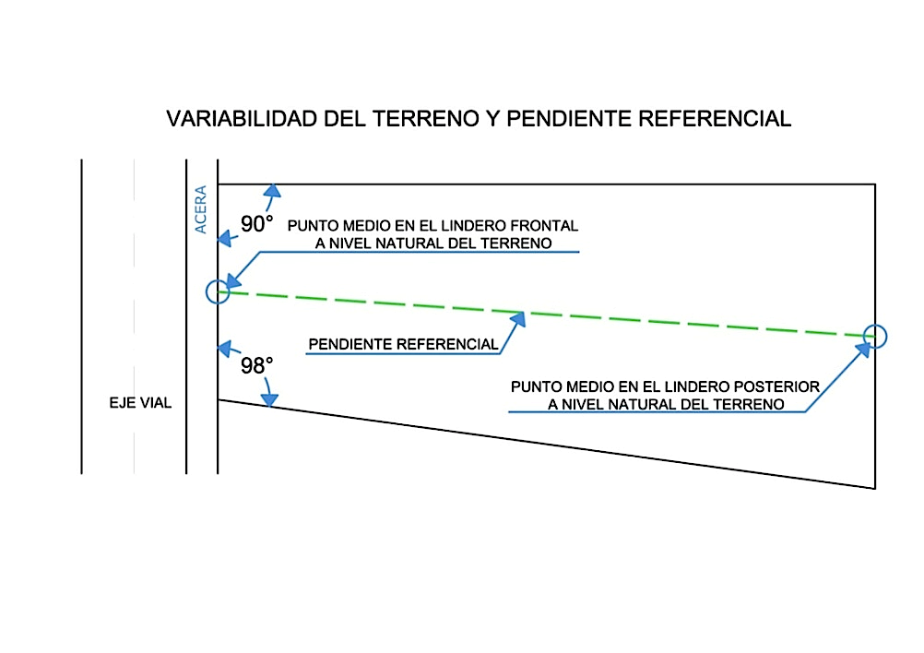
Gráfico Nº 3

- En terrenos irregulares que no tengan definido su fondo, la pendiente referencial se tomará trazando una línea de referencia desde el punto medio en el lindero del frente del lote a nivel natural del terreno hasta el punto medio en el lindero posterior de mayor longitud del terreno a nivel natural del terreno. Ver gráfico Nº 4.

Pendiente referencial en terrenos irregulares que no tienen definido su fondo.-

Gráfico Nº 4

- Corte de pendiente referencial. Ver gráfico Nº 5.

Gráfico Nº 5

Altura De Edificación

La altura de edificación asignada para cada tipología de edificación, corresponde al número de pisos de la zonificación asignada, según lo especificado en el cuadro N° 10 de esta Ordenanza, o en los establecidos en otros instrumentos de planificación.
En todos los casos la altura de edificación está determinada por el número de pisos asignados en la zonificación correspondiente. Estos se contarán desde el nivel definido como planta baja (PB) hasta la cara superior de la última losa, sin considerar antepechos de terrazas, cubiertas de escaleras, ascensores, cuartos de máquinas, áreas comunales construidas permitidas, circulaciones verticales que unen edificaciones, cisternas ubicadas en el último nivel de la edificación.
En caso de cubiertas inclinadas la altura de edificación se medirá desde el nivel definido como planta baja (PB) hasta el nivel superior de la estructura en que se asienta la cubierta.
El mezanine se contabilizará como piso.
En los conos de aproximación de los aeropuertos, la altura de edificación definida en el PUOS es de carácter referencial y en todos los casos requerirá de informe favorable de la Dirección General de Aviación Civil.
Se definirá como terreno plano, el que posea una pendiente referencial de hasta dos punto veinte y cinco grados (2.25°), equivalente al 5%, positivo o negativo. Ver gráfico Nº 6.

Gráfico Nº 6
La planta baja (PB) se determina por la intersección del primer nivel construido sobre la línea de fábrica o a partir del retiro frontal reglamentario con la pendiente referencial hasta alcanzar el número de pisos permitidos por la zonificación. Ver gráfico Nº 7 y 8.

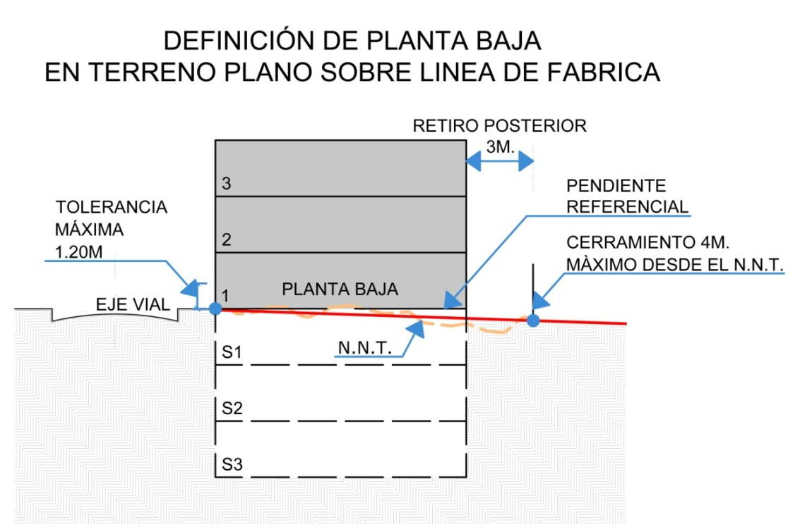
Gráfico Nº 7

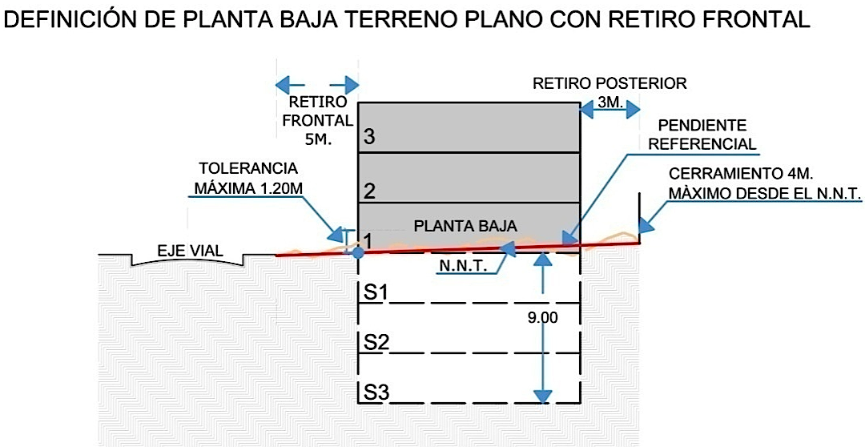

Gráfico Nº 8

- En terrenos intermedios o esquineros con pendientes positiva y negativa con frente a dos o más vías, en el que se proyecten construcciones, el nivel de planta baja (PB) se debe definir hacia el nivel más bajo de la pendiente referencial. Ver gráfico Nº 9.

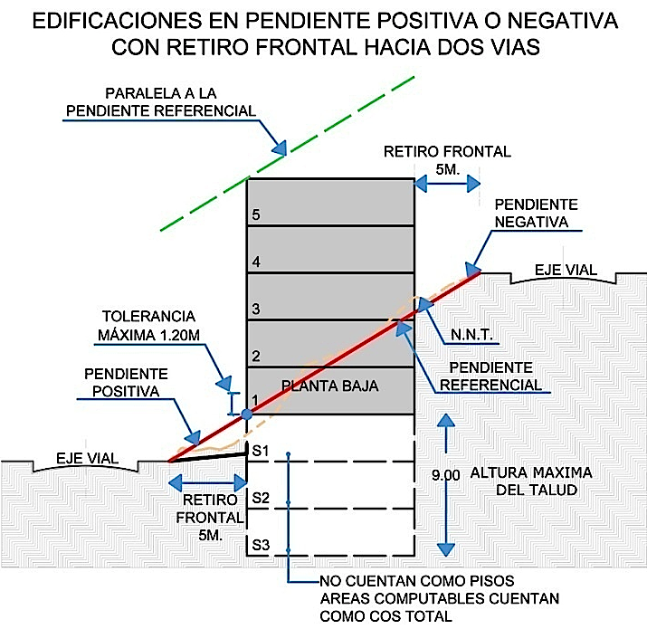

Gráfico Nº 9

- En terrenos con pendiente positiva la planta baja se determinará por la intersección del primer nivel construido sobre la línea de fábrica o a partir del retiro frontal reglamentario con la pendiente referencial; o por la intersección de la pendiente referencial del terreno con la perpendicular en el punto en el que se genera un nuevo volumen proyectado, con una tolerancia máxima de un metro con veinte centímetros (1,20 m) bajo o sobre la pendiente referencial.

- En terrenos planos o con pendientes se podrán desarrollar subsuelos que serán para uso exclusivo de estacionamientos y bodegas no comerciales. En caso de subsuelos con espacios habitables, estos garantizarán adecuada iluminación, asoleamiento y ventilación natural. La excavación para conformar los subsuelos no superará los nueve (9) metros en el talud vertical. Para incrementar esta altura se presentará el estudio de suelos, cálculo y solución estructural de los desbanques y taludes, firmado por el profesional responsable, previa a la obtención del Certificado de conformidad de planos estructurales, instalaciones y especiales.

- En terrenos con pendientes positivas o negativas la edificación podrá solucionarse con aterrazamientos sobre o bajo la pendiente referencial.

- Las losas o niveles que se construyan elevados sobre la pendiente referencial tendrán una tolerancia máxima de un metro veinte centímetros (1.20 m) en la altura de edificación. Ver gráficos Nº 10 y 10a.

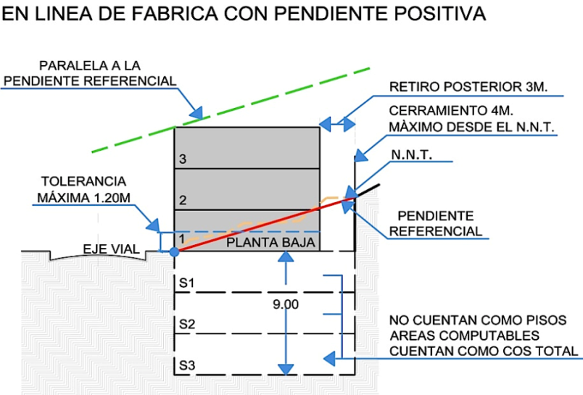

Gráfico Nº 10

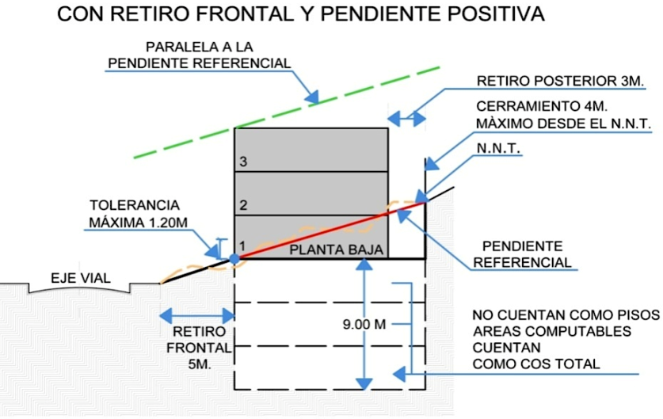
Gráfico Nº 10ª

- En terrenos con pendientes positivas o negativas la altura de edificación se medirá desde el nivel de planta baja (PB) con la tolerancia máxima permitida, y será paralela a la pendiente referencial hasta alcanzar el número de pisos permitidos por la zonificación.

- Cuando se trate de terrenos con pendiente negativa la paralela a la pendiente referencial se definirá en la arista posterior de la cara superior de la última losa del volumen proyectado. En ningún caso se superará los coeficientes de edificabilidad. Ver gráficos Nº 11 y 12.

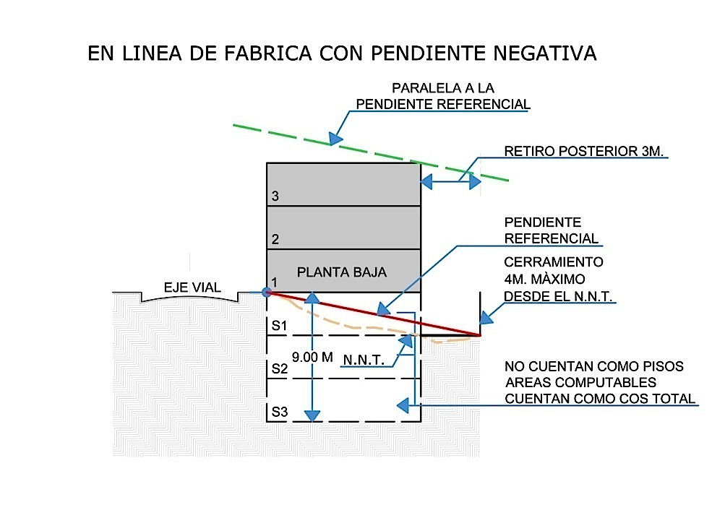

Gráfico Nº 11

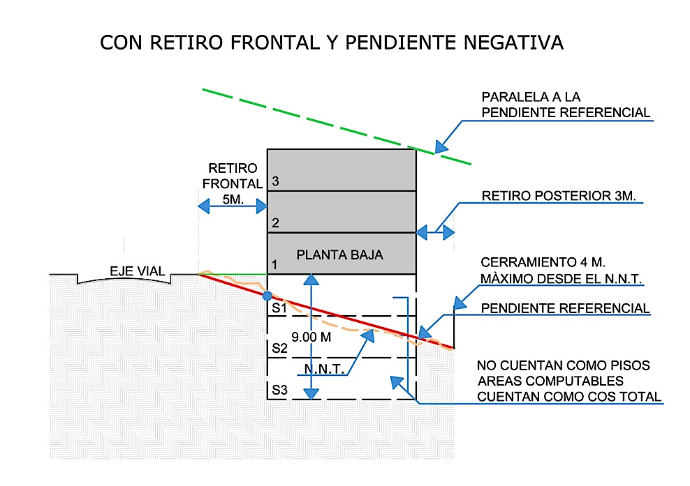

Gráfico Nº 12

- Los cortes o excavaciones para conformar los aterrazamientos no superarán los nueve (9) metros en el talud vertical. Para incrementar esta altura se presentará el estudio de suelos, cálculo y solución estructural de los desbanques y taludes, firmado por profesional responsable, previa a la obtención del Certificado de conformidad de planos estructurales, instalaciones y especiales.
- En edificaciones que generen volúmenes aterrazados, cada volumen de edificación deberá respetar el número de pisos asignados en la zonificación y podrá tener un volumen construido como traslape entre volúmenes de un máximo del 50% del área de terraza libre sobre el bloque inferior. El proyecto debe respetar el COS máximo permitido, este traslape no será considerado en la altura de edificación, el restante 50% de terraza será siempre espacio abierto. Esta norma es aplicable en los dos sentidos tanto longitudinal como transversal. Ver gráfico Nº 13.

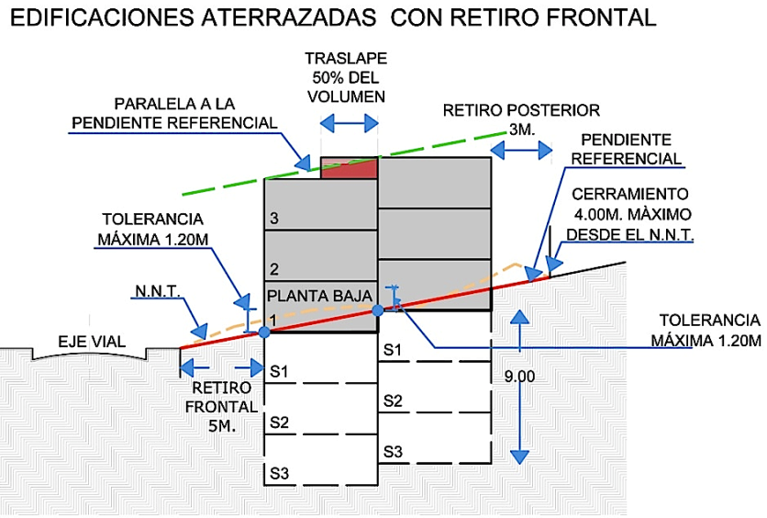

Gráfico Nº 13

- Todos los niveles que se encuentran bajo el nivel definido como Planta Baja (PB) se consideran subsuelos y todas sus áreas computables se cuantifican en el COS TOTAL.

- Para el cálculo del coeficiente de ocupación del suelo en planta baja (COS PB) en edificios con aterrazamientos se considerarán todos los niveles de planta baja definidos en cada uno de los volúmenes de la edificación. Ver gráficos Nº 14, 15 y 16.

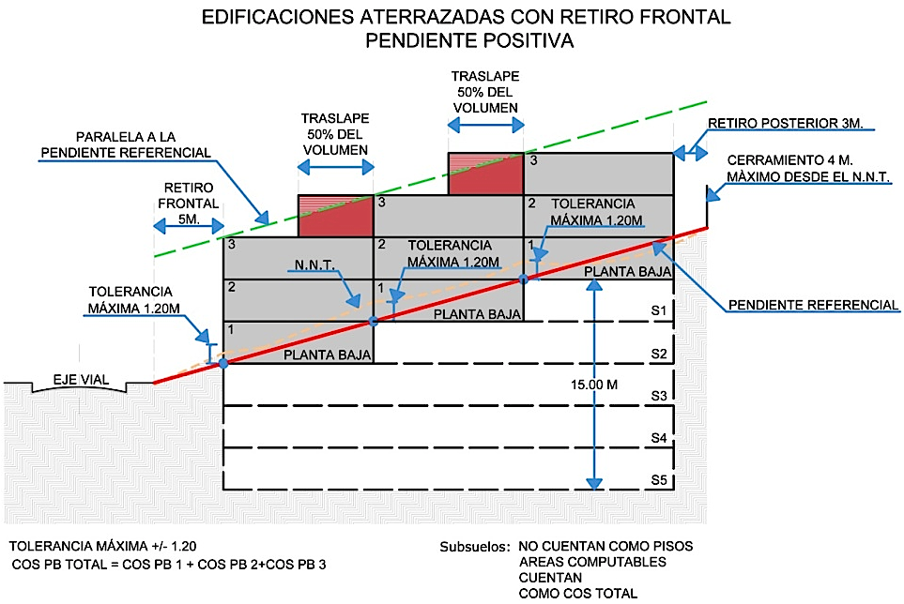
Gráfico Nº 14

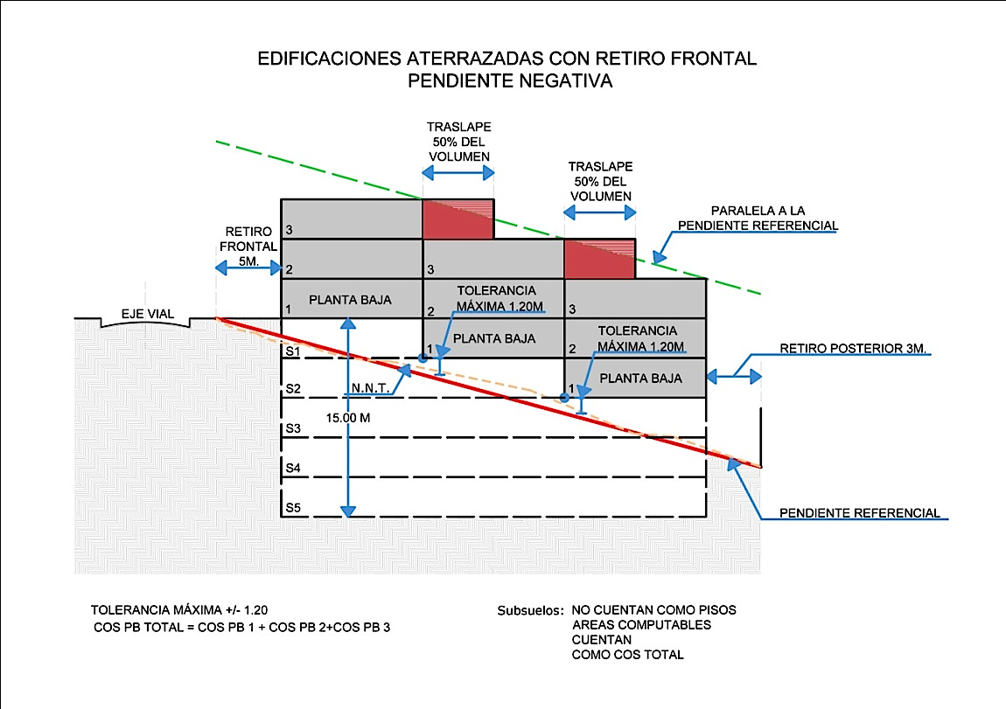

Gráfico Nº 15

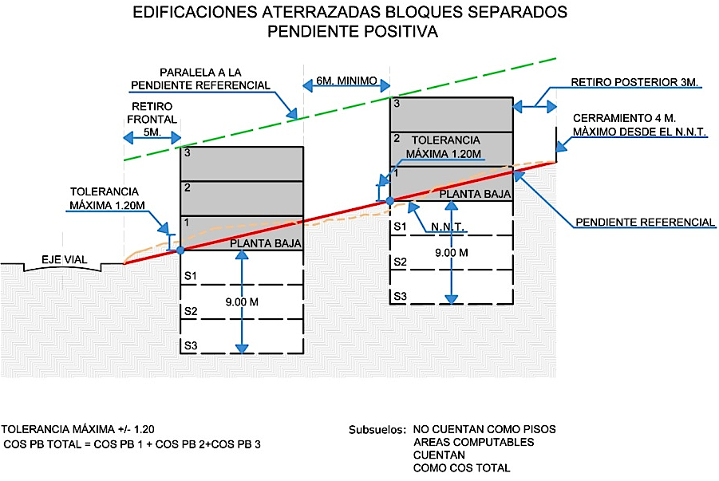

Gráfico Nº 16

- En terrenos con retiro frontal y pendiente positiva en los que el nivel natural del terreno dentro del retiro frontal sea igual o mayor a 2,50 m. sobre el nivel de la acera, la edificación podrá ocupar el retiro frontal en toda su longitud, con áreas computables o no computables en la altura máxima de un piso sobre la rasante de la vía, no se permite la tolerancia señalada. Las escaleras de acceso al nivel de ingreso de la edificación pueden ocupar los retiros frontales y laterales; a partir de ese nivel, las escaleras respetarán los retiros reglamentarios. Ver gráfico Nº 17.

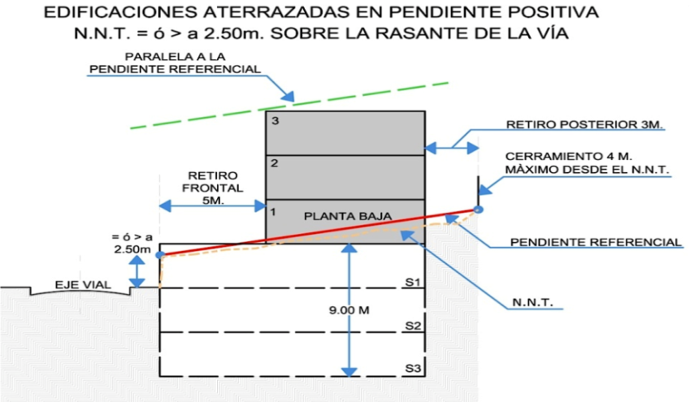

Gráfico Nº 17

- En terrenos con retiro frontal y pendiente negativa, en los que el nivel natural del terreno dentro del retiro frontal sea igual o mayor a 2,50 m. bajo la rasante de la vía, la edificación podrá ocupar el retiro frontal en toda su longitud, con áreas computables o no computables en la profundidad requerida y bajo la rasante de la vía, no se permite la tolerancia señalada. La losa de cubierta de este retiro debe estar a nivel de la acera. Se podrá usar el retiro frontal para acceder al nivel de ingreso al que se lo define como planta baja (PB). A partir de este nivel la escalera estará al interior del edificio. El retiro lateral puede utilizarse para construir escaleras, únicamente para acceder hacia niveles bajo el nivel de la acera. La pendiente referencial en este caso como única excepción no define la planta baja; la pendiente referencial del terreno será paralela hasta alcanzar el número de pisos permitidos por la zonificación. Ver gráfico 17a.

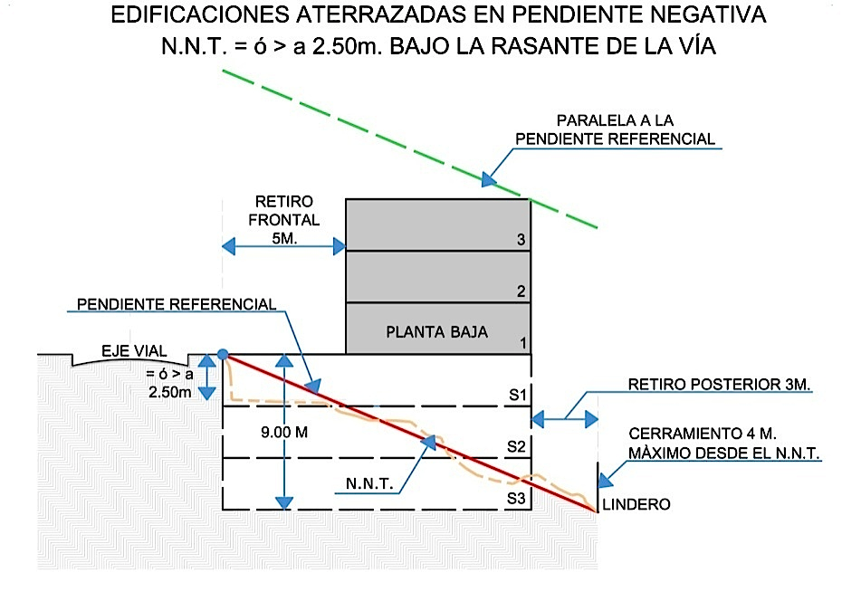

Gráfico Nº 17 a

- En terrenos con frente a vías inclinadas, con forma de ocupación sobre línea de fábrica, cuya pendiente sea mayor o igual a cuatro punto cinco grados (4.5°), equivalente al 10%, la planta de acceso a la edificación tendrá una altura máxima de un metro con veinte centímetros (1,20 m.), medida desde el nivel más alto de la vía sobre la línea de fábrica, y en el lado más bajo, podrá tener una altura máxima de 4.00 m. La altura de edificación se medirá a partir de la tolerancia señalada en el sentido de la pendiente de la vía. Ver gráfico Nº 18.

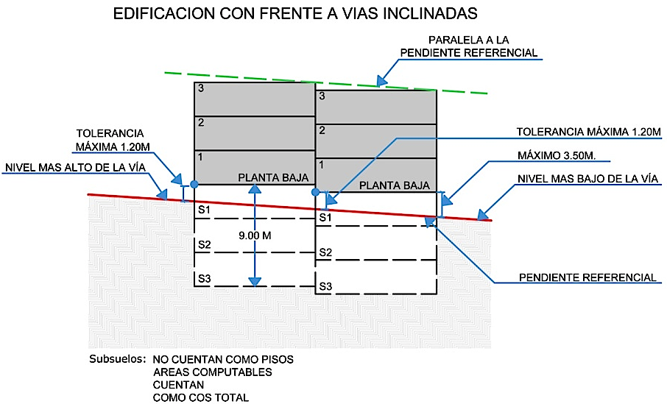

Gráfico Nº 18

- Exclusivamente en predios con frente a vías inclinadas y con frentes iguales o mayores a 30 m. si se plantean edificaciones con varios bloques de edificación se definirá la pendiente referencial en el sentido transversal al eje de cada bloque de edificación. Ver gráfico Nº 19.

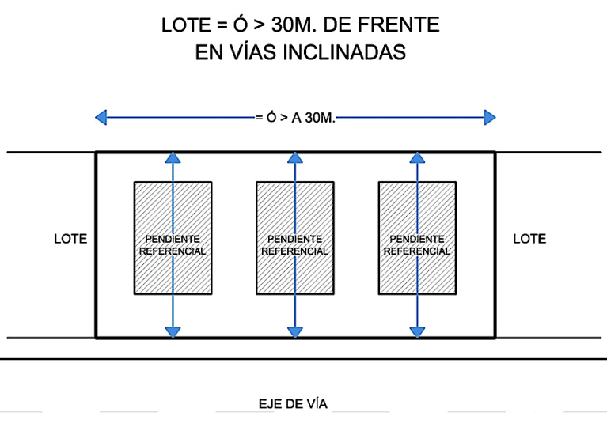

Gráfico Nº 19

- Esta norma no es aplicable a los terrenos con frente a vías inclinadas y con frentes menores a 30 m, se aplicará la norma correspondiente a terrenos con pendientes positivas o negativas.

- En ejes de uso múltiple con frente a vías inclinadas, en el retiro frontal deberán construirse rampas y gradas para salvar los niveles y terrazas resultantes dentro del retiro frontal éstas serán accesibles y de uso público.
- En terreno con pendientes, se establecerá la obligación del propietario de construir los muros de contención necesarios, los cerramientos del predio y la instalación de drenajes de las áreas abiertas con el fin de evitar que se produzca escorrentía a los terrenos vecinos.

- En terreno con pendientes negativas, las aguas lluvias y residuales descargarán a la red matriz; si desde el nivel de la calle los subsuelos tienen limitación en servicios, los mismos evacuarán sus aguas mediante bombas de succión o establecimiento de servidumbre de paso.

Edificaciones En Bloques

- En terrenos planos o con pendientes se considerará como bloque de edificación al volumen de una edificación proyectada o construida que se implante de manera aislada estructural y funcionalmente de otro volumen de edificación a la distancia mínima entre bloques establecida por la zonificación asignada al predio. En el caso de que se proyecten hacia las fachadas frentistas entre bloques, exclusivamente: cocinas, baños, áreas de servicios o locales no computables, la distancia entre bloques deberá cumplir las normas de iluminación y ventilación constantes en las Normas de Arquitectura y Urbanismo.

- Se permitirá exclusivamente la integración entre bloques con circulaciones peatonales, horizontales o verticales, que pueden ser cubiertas. Ver gráfico Nº 20

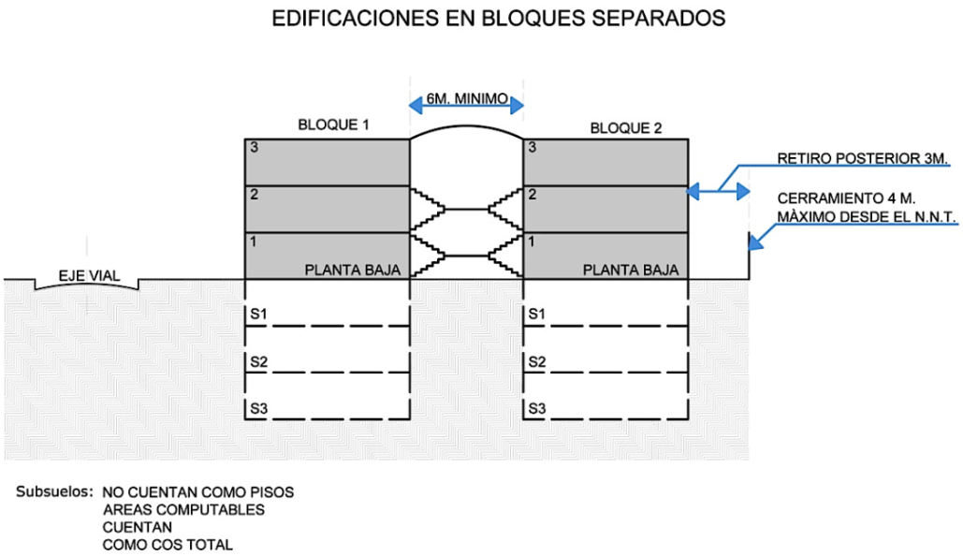

Gráfico Nº 20

- En proyectos a ser declarados bajo el Régimen de Propiedad Horizontal, las edificaciones podrán mantener una separación mínima de 3.00 m. sin apertura de ventanas, hasta una altura máxima de un (1) piso incluido el desván o buhardilla, en caso de generarse este espacio por la pendiente de las cubiertas o techado, esta separación deberá cumplir con las condiciones de iluminación y ventilación previstas en la normativa vigente. Ver gráfico Nº 21.

Gráfico Nº 21

RETIROS DE CONSTRUCCIÓN

Los retiros de construcción de acuerdo a la tipología de zonificación asignada y establecida en el Cuadro No. 1 pueden ser frontales, laterales y posteriores.

Condiciones de Ocupación de los Retiros

Los retiros frontales en zonas con usos residenciales RU1, RU2 y RU3, en lotes con frentes iguales o menores a 12,0 m. se podrá destinar para accesos vehiculares y ubicación de estacionamientos como máximo el 50% del frente del lote y en estos casos la circulación peatonal debidamente señalizada y cumpliendo con la normativa correspondiente podrá compartir el área de circulación vehicular;

En lotes con frentes mayores a 12,0 m. se podrá destinar para accesos vehiculares y ubicación de estacionamientos máximo el 40% del frente del lote y en estos casos la circulación peatonal deberá ser independiente del área de circulación vehicular. Se podrán ubicar en el retiro frontal los estacionamientos que técnicamente cumplan con la normativa vigente. Se podrán construir en el retiro frontal porches o pasos peatonales cubiertos desde línea de fábrica hasta la puerta de ingreso de la edificación, con un ancho máximo de 3,0 m.; garitas de vigilancia de máximo 5,0 m2, incluida media batería sanitaria.
En lotes esquineros con frente a varias vías vehiculares el retiro posterior se podrá solucionar con pozos de iluminación y ventilación de conformidad a lo previsto en las Reglas Técnicas de Arquitectura y Urbanismo (RTAU).
La Administración Zonal correspondiente, previa solicitud del interesado, autorizará la ocupación del subsuelo del retiro frontal para estacionamientos, locales no habitables en el caso de que el trazado vial no esté definido y se hallen construidas todas las obras viales y de infraestructura, tales como bordillos, capa de rodadura, agua potable, energía eléctrica, alcantarillado y teléfonos. En áreas urbanas con definición vial se podrá ocupar el subsuelo del retiro frontal sin solicitar autorización a la Administración Zonal correspondiente.
En proyectos de centros comerciales CM4 y equipamientos de ciudad y metropolitanos se debe mantener un retiro frontal mínimo de diez (10) metros, debiendo tratárselo como prolongación del espacio público; se deberán disponer de áreas adicionales para maniobras de ingreso y salida de los vehículos.
En casos en que la zonificación permite la ocupación del retiro frontal en planta baja (PB), se permitirá un incremento del COS PB equivalente al área de ocupación total del retiro frontal.

En lotes con frente a escalinatas y vías peatonales menores o iguales a seis (6) metros de ancho, las edificaciones podrán planificarse con un retiro frontal de 3 m.

En lotes con uso múltiple, los retiros frontales no tendrán cerramientos frontales ni laterales y deben estar integrados al espacio público y garantizar la accesibilidad para personas con capacidad o movilidad reducidas. En predios que tengan frente hacia dos vías y que no sean esquineros, se permitirá el cerramiento frontal hacia la vía de menor jerarquía.

Los lotes esquineros con uso múltiple que tienen frente a otras vías locales, podrán tener cerramientos y los retiros frontales se podrán destinar para accesos vehiculares y estacionamientos descubiertos en un máximo del 40% del frente de las vías locales. En estos retiros se autorizará la ocupación con garitas de vigilancia de máximo cinco metros cuadrados (5 m2) incluido medio baño.

En lotes con uso múltiple (M) frentistas a vías colectoras, arteriales o expresas, ubicados en áreas de suelo urbano, las construcciones nuevas no podrán ocupar el retiro frontal, debiendo tratárselo como prolongación del espacio público, el retiro frontal mantendrá el mismo nivel de la acera en toda su longitud. Si existiere un desnivel entre la planta baja y la acera, en el retiro frontal se permitirá la construcción de gradas y rampas para salvar la diferencia de altura. En estos retiros se autorizará la ocupación con garitas de vigilancia de máximo 5 m2 de superficie, incluido medio baño; y estacionamientos para uso temporal de usuarios hasta en un 40% del frente, los que no se contabilizarán como parte del requerimiento normativo de estacionamientos.

Los proyectos a desarrollarse en predios con forma de ocupación sobre línea de fábrica (D) podrán, si lo requieren, tener retiros frontales mínimo de tres (3) a cinco metros (5 m). En estos casos, la construcción de cerramientos se sujetará a las Reglas Técnicas de Arquitectura y Urbanismo y a lo previsto en la Ordenanza que establece el Régimen Administrativo de Cerramientos.

En lotes con uso múltiple (M) con edificación existente, podrán mantenerse los niveles naturales del terreno en los retiros y los cerramientos existentes de manera temporal hasta que la Municipalidad determine su nuevo uso y ocupación mediante estudios específicos.

En lotes con uso múltiple (M), la Administración Zonal correspondiente podrá autorizar la utilización provisional del retiro frontal para actividades de bares, confiterías, restaurantes, heladerías y áreas de exhibición; éstos deberán cumplir las siguientes condiciones:
a) No se autorizará ningún tipo de construcción en el retiro frontal, cualquier elemento o mobiliario instalado en el sitio será desmontado y retirado diariamente;
b) Desarrollado exclusivamente en planta baja; y,
c) En dicha área sólo se podrán colocar mobiliarios indispensables para su funcionamiento, o vallas de cerramiento provisionales.

No se permitirá la colocación de anuncios, mobiliario urbano o elementos naturales que reduzcan directa o indirectamente la visibilidad de los conductores o peatones.
Estos permisos provisionales pueden revocarse en cualquier momento si se modifican las condiciones de ocupación y en ningún caso pueden conferir derechos para uso permanente.
Retiros laterales y posteriores.- Todo lote debe cumplir con los retiros establecidos en la zonificación respectiva, los que no podrán ser inferiores a tres metros (3 m), pudiendo adosarse con construcciones únicamente hasta una altura máxima de 4.00 m. medidos desde el nivel natural del terreno, siempre y cuando se cumplan los coeficientes de ocupación del suelo establecidos en los Informes de Regulación Metropolitana y las normas vigentes.

Cuando se ocupe una superficie de hasta el 50% del área de retiros total con área impermeable, el 50% restante debe ser área verde permeable libre de pavimento para garantizar la filtración de la escorrentía generada por el área impermeabilizada generada por la construcción.

Quienes se acojan a lo señalado en el inciso anterior, podrán acogerse a un incremento del 5% en el COS TOTAL, el cual podrá distribuirse en el o los diferentes pisos asignados por la zonificación, según el requerimiento del proyecto.
En los lotes frentistas a vías colectoras y arteriales (cuadros Nos. 1 y 2 de Especificaciones Mínimas de Vías Urbanas y Vías Suburbanas, de las Reglas Técnicas de Arquitectura y Urbanismo), las construcciones se podrán adosar en los retiros laterales con excepción del área correspondiente al retiro frontal y posterior, hasta una altura de dos (2) pisos. Esta altura se medirá desde el nivel natural del terreno.

En lotes con zonificación aislada o pareada y con pendiente positiva o negativa, cuando se ocupen los retiros reglamentarios con plataformas o terrazas resultantes accesibles, producto de la propuesta arquitectónica, la altura de éstas no superará un metro con veinte centímetros (1.20 m) sobre el nivel de la pendiente referencial del terreno y podrán ser accesibles. La altura de los cerramientos se medirá a partir del nivel natural del terreno.

En lotes con tipologías B, C o D que quieran tener retiros laterales adicionales a los previstos en la zonificación, deben mantener el retiro mínimo de tres metros (3), siempre y cuando el frente del lote sea mayor al mínimo establecido en la zonificación.

Se autorizará el adosamiento y la ocupación de retiros laterales y posteriores, a partir de los 4 metros de altura en adelante, siempre que exista la autorización de los colindantes elevada a escritura pública.

Los retiros laterales y posteriores en subsuelo podrán ocuparse siempre que se cumplan con las normas de seguridad con respecto a las construcciones colindantes.

En zonas de uso industrial, las edificaciones no podrán adosarse a los colindantes. Se permitirá la ocupación del retiro posterior o uno de los retiros laterales únicamente para implantar conserjería o guardianía hasta un área de 36 m2, siempre y cuando no impida la libre circulación vehicular de emergencia, carga y descarga.

La Secretaría responsable del territorio, hábitat y vivienda, previa inspección e informe técnico, autorizará el adosamiento y servidumbre de vista entre lotes de propiedad municipal y lotes particulares siempre y cuando sean hacia espacios públicos que se encuentren habilitados y funcionando como parques y canchas deportivas exclusivamente, luego de lo cual se remitirá a Procuraduría para que se realice el convenio de adosamiento respectivo y se protocolice en una Notaría del Distrito Metropolitano de Quito.

Incremento de Coeficientes de Ocupación del Suelo.-

Los lotes cuya superficie total sea igual o mayor a dos (2) lotes mínimos de la zonificación asignada, tendrán un incremento de edificabilidad de máximo el 3% en el COS PB. El volumen de edificación total se calculará multiplicando el COS Planta Baja incrementado por el número de pisos asignados en la zonificación.

CONSIDERACIONES GENERALES PARA HABILITAR EL SUELO

Las habilitaciones de suelo cumplirán las condiciones siguientes sin perjuicio de su referencia en el Régimen Administrativo del Suelo u otra normativa conexa:

- Observarán las dimensiones y superficies establecidas en el cuadro No. 12 (Asignaciones de Zonificación para Edificación y Habilitación del Suelo) de este cuerpo normativo.
- Los lotes resultantes de la habilitación del suelo por subdivisión o urbanización deberán observar la proporción de dimensiones establecida en el Régimen Administrativo del suelo así como los grados o porcentajes de pendientes máximas.
- Toda habilitación del suelo deberá prever el espacio verde recreativo y el equipamiento comunal correspondiente.
- El diseño observará lo reglamentado para el diseño vial y la infraestructura de servicios de acuerdo con lo dispuesto por cada una de las Empresas.
- Toda habilitación del suelo tendrá un sistema vial de uso público, cuya ejecución de obras será realizada por el promotor del proyecto siempre conectado al sistema vial público local y metropolitano.

ESTRUCTURA VIAL

La estructura vial principal está desarrollada bajo las siguientes especificaciones técnicas establecidas en el cuadro No. 2, y las vías que se incorporen atendiendo las necesidades de la planificación:

CUADRO No. 2
DERECHOS DE VIAS
No | NOMBRE DE LA VÍA | TIPO DE VÍA | DERECHO DE VÍA medido desde el eje de la vía. | RETIRO DE CONSTRUCCIÓN Medido a partir del derecho de vía.
1 | Perimetral Regional (E-35) | Arterial | 25 m. | 15 m
2 | By Pass: Pifo – Yaruquí – El Quinche (Perimetral Regional E-35) | Arterial | 24 m. | 15 m
3 | Troncal Metropolitana  (Perimetral Quito) | Expresa | 35 m. | 15 m
4 | Ruta Viva (Av. Simón Bolívar – Perimetral Regional E-35) (a) | Colectora + carriles de servicio | 25 m. | 15 m
5 | Ruta Gualo Nuevo Aeropuerto  (Av. Simón Bolívar – Conector Alpachaca - Perimetral Regional E-35) | Expresa | 15 m. | 10 m
6 | Ruta Norte Nuevo Aeropuerto | Expresa | 15 m. | 10 m
7 | Conector Alpachaca (Perimetral Regional E-35 – Nuevo Aeropuerto) (b) | Expresa | 18,75 m. | 10 m
8 | Troncal Metropolitana - Tramo Panamericana Norte – Av. Manuel Córdova Galarza (Carcelén) (c) | Expresa | 25 m. | 5 m.
9 | Troncal Metropolitana – Tramo Av. Manuel Córdova Galarza – Av. Mariscal Sucre (Caminos de la Libertad-San Enrique de Velasco) (d) | Colectora | 18.30 m. | 0m.
10 | Autopista General Rumiñahui | Expresa + carriles de servicio | 26 m. | 10 m
11 | Panamericana Norte: Tramo Av. Simón Bolívar – Calderón | Expresa + carriles de servicio | 25 m. | 5 m
12 | Calderón - Guayllabamba – Cusubamba | Arterial | 25 m. | 15m
13 | Guayllabamba- Puente Río Pisque | Arterial | 25 m. | 15 m
14 | Puente Río Pisque – Perucho – San José de Minas – Límite del DMQ | Colectora | 8 m. | 5 m
15 | Av. Manuel Córdoba Galarza (e) | Arterial + carriles de servicio | 25 m. | 10 m
16 | Av. Simón Bolívar (Panamericana Sur – Redondel de Zambiza-Gualo) (f) | Expresa | 25 m. | 5 m
17 | Av. Padre Carolo (g) | Arterial | 25 m. | 5 m
18 | Av. Mariscal Sucre (h) | Semi Expresa -Arterial | 25 m. | 5 m
19 | Prolongación Sur Av. Mariscal Sucre(Entrada la Ecuatoriana-límite sur Distrito) | Arterial | 25 m. | 5 m
20 | Periférico Sur Occidental - | Expresa | 15 m. | 10 m
21 | Calacalí – Nanegalito | Arterial | 15 m. | 10 m
22 | Av. De los Granados – Nayón (Antiguo acceso a Nayón) | Colectora | 8 m. | 5 m
23 | Interoceánica (i) | Colectora | 13,45 m. | 10 m
24 | Amaguaña - Conocoto (j) | Colectora | 13 m. | 5 m
25 | Intervalles Oriental y Occidental | Colectora | 10 m. | 5 m
26 | Antigua Vía Quito – Conocoto | Colectora | 9 m. | 5 m
27 | Prolongación Av. Simón Bolívar (Carretas – Vía a Calacali) | Colectora | 15m | 5m
28 | Acceso El Inca (Av. Simón Bolívar – Av. Eloy Alfaro) | Colectora | 13 m. | 5 m
29 | Av. Ilaló (Conocoto – El Tingo) | Colectora | 12 m. | 5 m
30 | Quito – Chiriboga (k) | Colectora | 8 m. | 5 m
31 | Quito – Lloa (k) | Colectora | 8 m. | 5 m
32 | Quito – Nono (k) | Colectora | 8m. | 5 m
33 | San Antonio de Pichincha – Perucho | Colectora | 8 m. | 5m
34 | Princesa Toa (Ontaneda) | Colectora | 10 m. | 5 m
35 | Autovía Patria Tramo I: Intervalles – Simon Bolívar | Arterial | 10 m. | 10 m
36 | Ruta Collas | Expresa | 50 m | 15 m
37 | Av. Luis Ramón Pérez ( Ex - Av. Simón Bolívar desde intercambiador del Ciclista al Intercambiador de la Av. Simón Bolívar sector Monte Olivo ) (f) | Expresa | 25 m | 5m
38 | Av. Gonzalo Pérez Bustamente ( Ex - Av. Simón Bolívar desde la Av. Maldonado al Intercambiador de la Av. Simón Bolívar sector Lucha de los Pobres ) (f) | Expresa | 25m | 15m
39 | Vía Papallacta 28C | Arterial | 13.5 m | 15m
40 | Vía San Antonio - Calacalí | Colectora | 9 m | 5 m
41 | Acceso suroriental | Arterial | 25 m | 5 m
42 | Enlace prolongación Av. Simón Bolívar – Autopista Manuel Córdoba Galarza Sector Maresa | Colectora | 17.25 m | 5 m
43 | Enlace prolongación Av. Simón Bolívar – Autopista Manuel Córdoba Galarza Sector Pusuqui | Colectora | 14.40 m | 5 m
44 | Periférico Sur Oriental | Expresa | 15 m. | 10 m
45 | Línea férrea | Expresa | 10 m | De acuerdo a forma de ocupación asignada en el IRM

- Ancho variable de acuerdo a proyecto vial aprobado según la ordenanza 008 del 24 de julio del 2011 Red vial básica de la Zona Nororiental del Distrito, los lotes frentistas a la ruta VIVA tendrán acceso únicamente por los carriles de servicio.

- En el conector Alpachaca no se permitirá acceso directo a los predios frentitas, esto se realizan por vías secundarias.

- En el tramo desde el intercambiador de la Panamericana Norte hasta el cruce con la Av. Manuel Córdova Galarza, el derecho de vía es de 25 m del eje y retiro de construcción de 5 m (Acuerdo Ministerial 005 de 25/01/ 89 R.O. 120 de 31/01/89).

- Desde el cruce con la Av. Manuel Córdova Galarza hasta el barrio San Enrique de Velasco, el derecho de vía es de 18,30 m desde el eje y 0 m de retiro de construcción (Acuerdo Ministerial 045 de 20/09/95 R.O. 795 de 04/10/95).

- En la zona urbana de Pomasqui, el derecho de vía es de 11 m a cada lado del eje, desde la intersección o cruce de la calle La Independencia y García Moreno con la Avenida Córdova Galarza, hasta la intersección o cruce con la quebrada Santa Martha, de acuerdo al Mapa PUOS V2.

- La sección transversal de la Av. Simón Bolívar, en los tramos con clasificación de suelo urbano y rural, incluye carriles laterales de servicio para el acceso y salida vehicular de los lotes frentistas; se podrá prescindir de los mismos, únicamente con informe favorable de la EPMMOP-Q; para los tramos con clasificación de suelo rural, la conectividad a la vía será aprobada con informe técnico de la EPMMOP-Q.

- En el tramo desde la Av. Gonzalo Pérez (ex Av. Simón Bolívar) hasta el Escalón 1, el derecho de vía es de 12.20 m y el retiro de construcción es 0 m. En el tramo desde el Escalón 1 hasta el enlace Av. Simón Bolívar - Av. Pedro Vicente Maldonado - Av. Mariscal Sucre, se observará un derecho de vía de 25 m desde el eje de la vía y un retiro de construcción de 5 m.

- En el tramo desde la Av. La Ecuatoriana hasta el túnel de San Juan, el derecho de vía será de 15 m y el retiro de construcción de 0 m. En el tramo desde el túnel de San Juan hasta la calle Humberto Albornoz, el derecho de vía será de 15 m y el retiro de construcción de 5 m. Desde la calle Humberto Albornoz hasta la Obispo Díaz de la Madrid, el retiro de construcción será de 0 m. Desde la calle Obispo Díaz de la Madrid hasta la Av. Manuel Córdova Galarza el derecho de vía será de 25 m y el retiro de construcción será de 5 m. En lo que se refiere al tipo de vía, el tramo desde la Av. La Ecuatoriana hasta el túnel de San Diego Corresponde a una vía Arterial; desde el túnel de San Diego hasta la intersección con la Av. Diego Vásquez de Cepeda, corresponde a una vía Expresa.

- En la zona consolidada de Tumbaco desde la calle Rodrigo Núñez de Bonilla hasta la calle Guayaquil, el derecho de vía es de 10 m medidos desde el eje y sin retiros de construcción. En el tramo Tumbaco hasta El Arenal, el derecho de vía es de 13,45 m con un retiro de construcción de 5 m de ancho variable en ciertos tramos; desde El Arenal hasta el acceso a Puembo, el ancho de la vía es de 9 m y entre el acceso a Puembo y la "Y" de Pifo, el derecho de vía es de 11.70 m y el retiro de construcción de 10 m de acuerdo al mapa PUOS V2.

- Desde la calle Aldáz Calderón, hasta la calle Camilo Ponce Enríquez, el derecho de vía será de 6 m y el retiro de construcción de 5 m, desde la calle Camilo Ponce Enríquez hasta la calle Juan Montalvo el derecho de vía será de 7 m y retiro de construcción de 5 m, desde la calle Juan Montalvo hasta la quebrada Pazhuaycu, el derecho de vía será de 10 m y el retiro de construcción de 5 m.

- La vía Quito-Nono, el tramo desde la Av. Mariscal Sucre hasta el límite del área urbana, mantendrá el ancho existente, sin retiro de construcción.

El retiro de construcción medido a partir del derecho de vía prevalecerá sobre los retiros establecidos en las asignaciones de zonificación generales.

Si el retiro de la asignación de zonificación es mayor al retiro de construcción de la vía, prevalecerá el de la zonificación.

Para ejecutar en los retiros de construcción de la vía cualquier tipo de obra o cultivos se requerirá un informe previo, de la Administración Zonal correspondiente, para el caso de vías locales y, de la EPMMOP para el caso de vías colectoras y arteriales, prohibiéndose la ejecución de obras o cultivos en los retiros de construcción de las vías expresas.

AREAS DE PROTECCIÓN ESPECIAL

Corresponden a las franjas de protección que deben respetarse por el cruce de oleoductos, poliductos, líneas de alta tensión, acueductos, canales de riego, colectores, OCP, zonas de restricción aeroportuarias y zona de protección del Beaterio, que se encuentran especificadas en el cuadro Nº 3 y en el mapa PUOS P2, y otras que puedan ser incorporadas.

CUADRO No. 3
AREAS DE PROTECCION ESPECIAL

Nombre | Área de protección
Oleoductos Lago Agrio – Esmeraldas¹ | Desde el eje 15 m
Beaterio | 100 m. desde el límite³  Zona de seguridad por aplicación de la norma NFPA30⁴
Poliductos: Esmeraldas - Quito Shushufindi – Quito | Desde el eje 15 m
Sistema de reversión poliducto Quito – Ambato | Desde el eje 4.00 m
Línea de alta tensión (138 kv) | Desde el eje 15 m
Línea de alta tensión (de 32 a 46kv) | Desde el eje 7.50 m
Línea de transmisión Santa Rosa – Pomasqui II. | Desde el eje 15 m
Línea de alta tensión binacional | Desde el eje 15 m
Acueducto Papallacta, Mica, Tesalia, Noroccidente, Mindo Bajo, Atacazo-Pichincha, Pita Tambo. | Desde el eje 10 m
Acueducto Ríos Orientales² | Desde el eje 25 m.
Canal de aducción a centrales hidroeléctricas  (ver Normas EEQ S.A.) | Desde el eje 10 m
Líneas de conducción, transmisión y redes de agua potable en servidumbre de paso² | Desde el eje 3 m.
Colectores en servidumbre de paso² | Desde el eje 3 m.
Canal de riego | Desde el borde 1.5 m
OCP | Desde el eje 15 m
Planta de Tratamiento de Agua Potable “El Troje”⁵ | Sistema Scrubber, Planta de Cloro-Gas, área 183 m2.

¹ Retiro de construcción 100 m desde el eje o del límite de las instalaciones del oleoducto, para instalaciones eléctricas, centrales térmicas, almacenaje de combustibles, explosivos o sustancias inflamables.
² Las franjas de protección definitivas deberán referirse al detalle que consta en el proyecto de agua potable y alcantarillado respectivamente.
³ Retiro de construcción de 100 metros medidos desde el límite del lindero de la terminal del Beaterio, en el cual se prohíbe la construcción de plantas industriales, almacenamiento de sustancias combustibles, inflamables o explosivas, así como montaje de instalaciones eléctricas, centrales térmicas y líneas de transmisión eléctrica.
⁴ Prohibición de todo tipo de construcciones y el desarrollo de todo tipo de actividad.
⁵ El sistema Scrubber se aplicará sobre el área de implantación de la edificación que contiene los tanques de cloro gas.

